**¿Por qué he decidio usar Spring boot y no otras tecnologías?**

Cuando creamos una aplicación tenemos que gestionar las dependencias y tenemos que conocer que librerías vamos a utilizar en nuestro proyecto, también tenemos que desarrollar la aplicación y desplegarla.

Lo que hace Spring Boot es gestionar las librerías que vamos a necesitar de forma automática, simplemente diciéndole que tipo de proyecto a grandes rasgos vamos a crear y el y se encarga automáticamente de según sea la aplicación usar unas librerías u otras. Para que solo nos tengamos que centrar en el desarrollo de la aplicación.

También, para desplegar la aplicación Spring Boot nos ayuda teniendo un servidor apache tomcat embebido y solamente con un comando podemos desplegar nuestro proyecto y correrlo en el servidor tomcat.

Con todo esto solo nos tenemos que centrar en el desarrollo de la aplicación y hace que crear una aplicación sea mucho más rápido y principalmente solo tengamos que preocuparnos en su desarrollo y no en todo lo que hay entes y todo lo que hay después.

**Configuración básica con Intel ij ide**

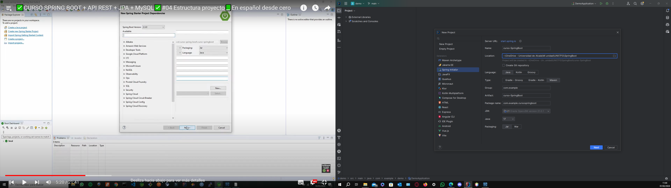

**Añadimos las dependencias necesarias para nuestro proyecto**

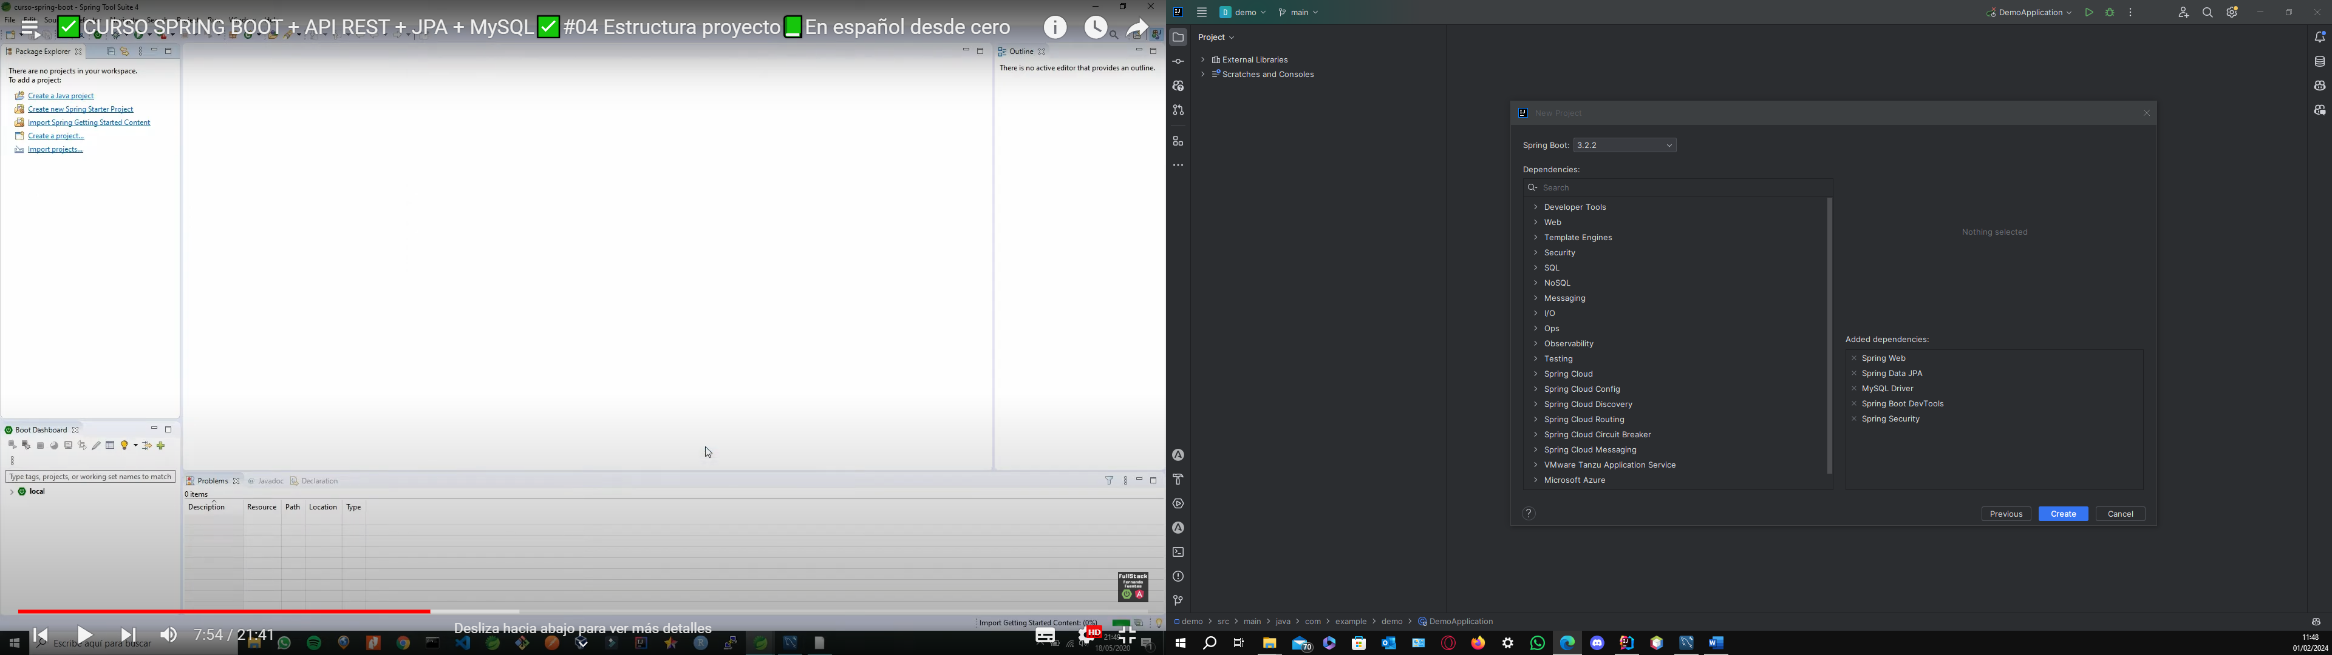

**Spring data jpa con mysql**

Tambien podriamos usar crudrepository, pero jpa repository es mas completo y tiene mas metodos para hacer consultas a la base de datos y no tener que hacerlo manualmente como en el caso de crudrepository

Lo que buscamos es que jpa haga la busqueda por nosotros y no tener que hacerlo manualmente. Para eso usamos jpa repository que es una interfaz que nos permite hacer consultas a la base de datos

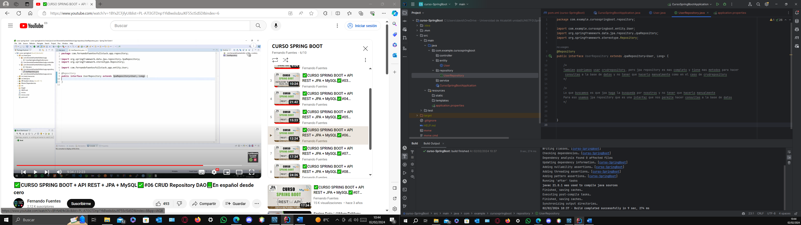

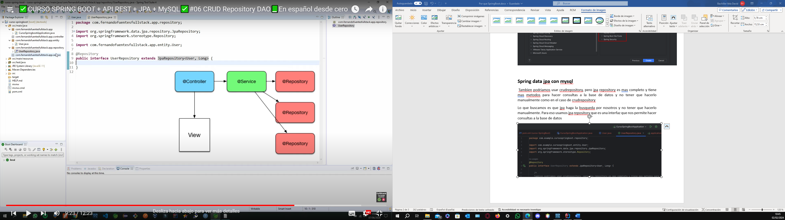

Una vez establecidas todas las funciones que vamos a usar en la base de datos creamos el service.

**Service**

Declaramos la interfaz

public interface UserService {  
  
 //Declaramos los metodos que vamos a usar en el servicio  
  
 //Iterable es una interfaz que nos permite recorrer una lista de elementos de cualquier tipo  
 public Iterable<User> findAll();  
  
 //Page es una interfaz que nos permite paginar los resultados de una consulta a la base de datos  
 public Page<User> findAll(Pageable pageable);  
  
 //Optional es una interfaz que nos permite trabajar con objetos que pueden ser nulos o no  
 public Optional<User> findById(Long id);  
  
 //Save nos permite guardar un usuario en la base de datos y nos devuelve el usuario guardado  
 public User save(User user);  
  
 //Delete nos permite eliminar un usuario de la base de datos por su id  
 public void deleteById(Long id);  
}

Y implementamos el servicio

@Service  
public class UserServiceImpl implements UserService{  
  
  
 @Autowired  
 private UserRepository userRepository;

Y ahora temenos al servicio accediendo a los diferentes repositorios.

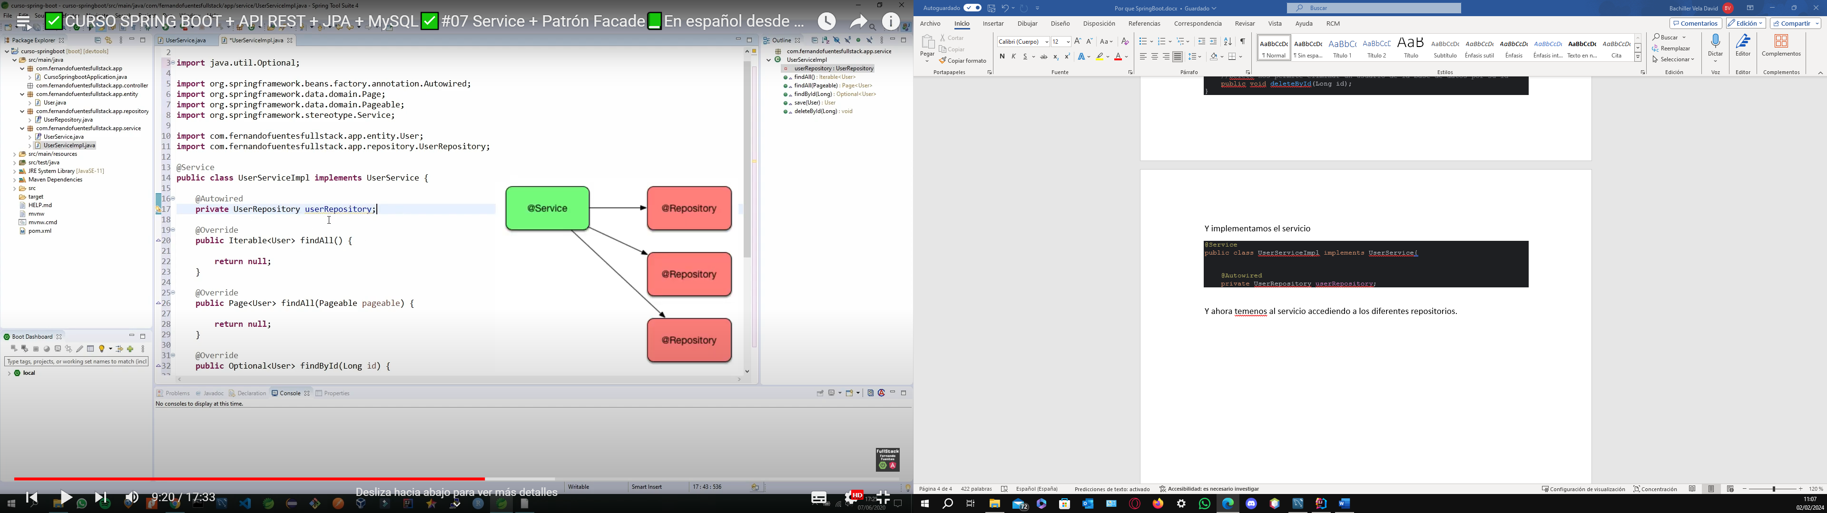

Y con ese servicio implementado completamos los métodos que hemos definido en la interfaz.

@Service  
public class UserServiceImpl implements UserService{  
  
/*  
 JPA implementa metodos transaccionales, por lo que no es necesario usar la anotacion @Transactional  
 en los metodos del servicio para que se ejecuten en una transaccion de base de datos.  
 */  
  
  
 @Autowired  
 private UserRepository userRepository;  
  
 @Override  
 @Transactional(readOnly = true) //Para que sea solo de lectura, es un metodo de spring no de jakarta  
 public Iterable<User> findAll() {  
  
 //Retornamos todos los usuarios que se encuentran en la base de datos  
 return userRepository.findAll();  
 }  
  
 @Override  
 @Transactional(readOnly = true)  
 public Page<User> findAll(Pageable pageable) {  
 //Retornamos todos los usuarios que se encuentran en la base de datos paginados  
 return userRepository.findAll(pageable);  
 }  
  
 @Override  
 @Transactional(readOnly = true)  
 public Optional<User> findById(Long id) {  
 //Retornamos el usuario que se encuentre en la base de datos por su id  
 return userRepository.findById(id);  
 }  
  
 @Override  
 @Transactional //No es necesario aqui declarar que es solo de lectura o escritura ,puede ser ambas  
 public User save(User user) {  
 //Guardamos el usuario en la base de datos  
 return userRepository.save(user);  
 }  
  
 @Override  
 @Transactional  
 public void deleteById(Long id) {  
 //Eliminamos el usuario de la base de datos por su id  
 userRepository.deleteById(id);  
  
 }  
}

**Controlador**

Una vez definidos los repositorios y el servicio que accede a estos, con el controlador accedemos a ese servicio.

También gestiona él envió o peticiones de la vista, seria como un servlet en jakarta EE.



Dentro del controlador usamos **API REST**

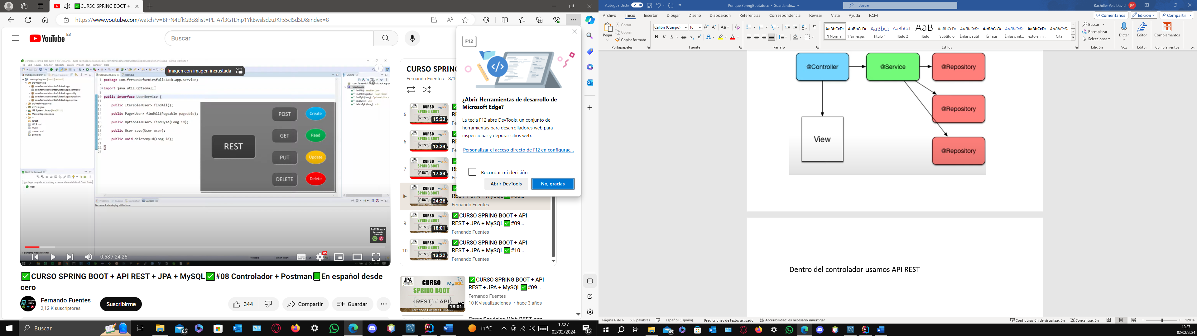

@RestController //Para que sea un controlador rest de spring boot y no un controlador comun  
@RequestMapping("/api/users") //Para que todas las rutas de este controlador empiecen con /api/users  
public class UserController {  
  
 //Aqui iran los metodos que se van a usar en el controlador  
 //Por ejemplo, para obtener todos los usuarios, obtener un usuario por su id, guardar un usuario, eliminar un usuario, etc.  
  
 //Aqui se va a inyectar el servicio que se va a usar en el controlador  
  
 @Autowired  
 private UserService userService;  
  
 //Create a new user  
 //Para guardar un usuario en la base de datos usamos el metodo post de http que nos permite enviar datos al servidor  
 @PostMapping  
 public ResponseEntity<?> create(@RequestBody User user) {  
 return ResponseEntity.*status*(HttpStatus.*CREATED*).body(userService.save(user));  
 }  
  
 //Read an user  
 //Para obtener todos los usuarios de la base de datos usamos el metodo get de http que nos permite obtener datos del servidor  
 @GetMapping("/{id}")  
 public ResponseEntity<?> read(@PathVariable(value = "id") Long id) {  
 Optional<User> oUser = userService.findById(id);  
 if (!oUser.isPresent()) {  
 return ResponseEntity.*notFound*().build();  
 }  
 return ResponseEntity.*ok*(oUser);  
  
  
 }  
  
  
 //Estos metodos se van a comunicar con el servicio que se encargara de hacer las operaciones en la base de datos  
 //Y el servicio se va a comunicar con el repositorio que se encargara de hacer las consultas a la base de datos  
 //Y el repositorio se va a comunicar con la base de datos  
 //Y asi se va a hacer el flujo de informacion  
 //Controlador -> Servicio -> Repositorio -> Base de datos  
 //Y viceversa  
 //Base de datos -> Repositorio -> Servicio -> Controlador

Para ver datos o guardar datos en la bbdd vamos a usar **postman**.

Dentro de body seleccionamos la acción rest que queremos llevar acabo en este caso un post para recoger unos datos del usuario y almacenarlos.

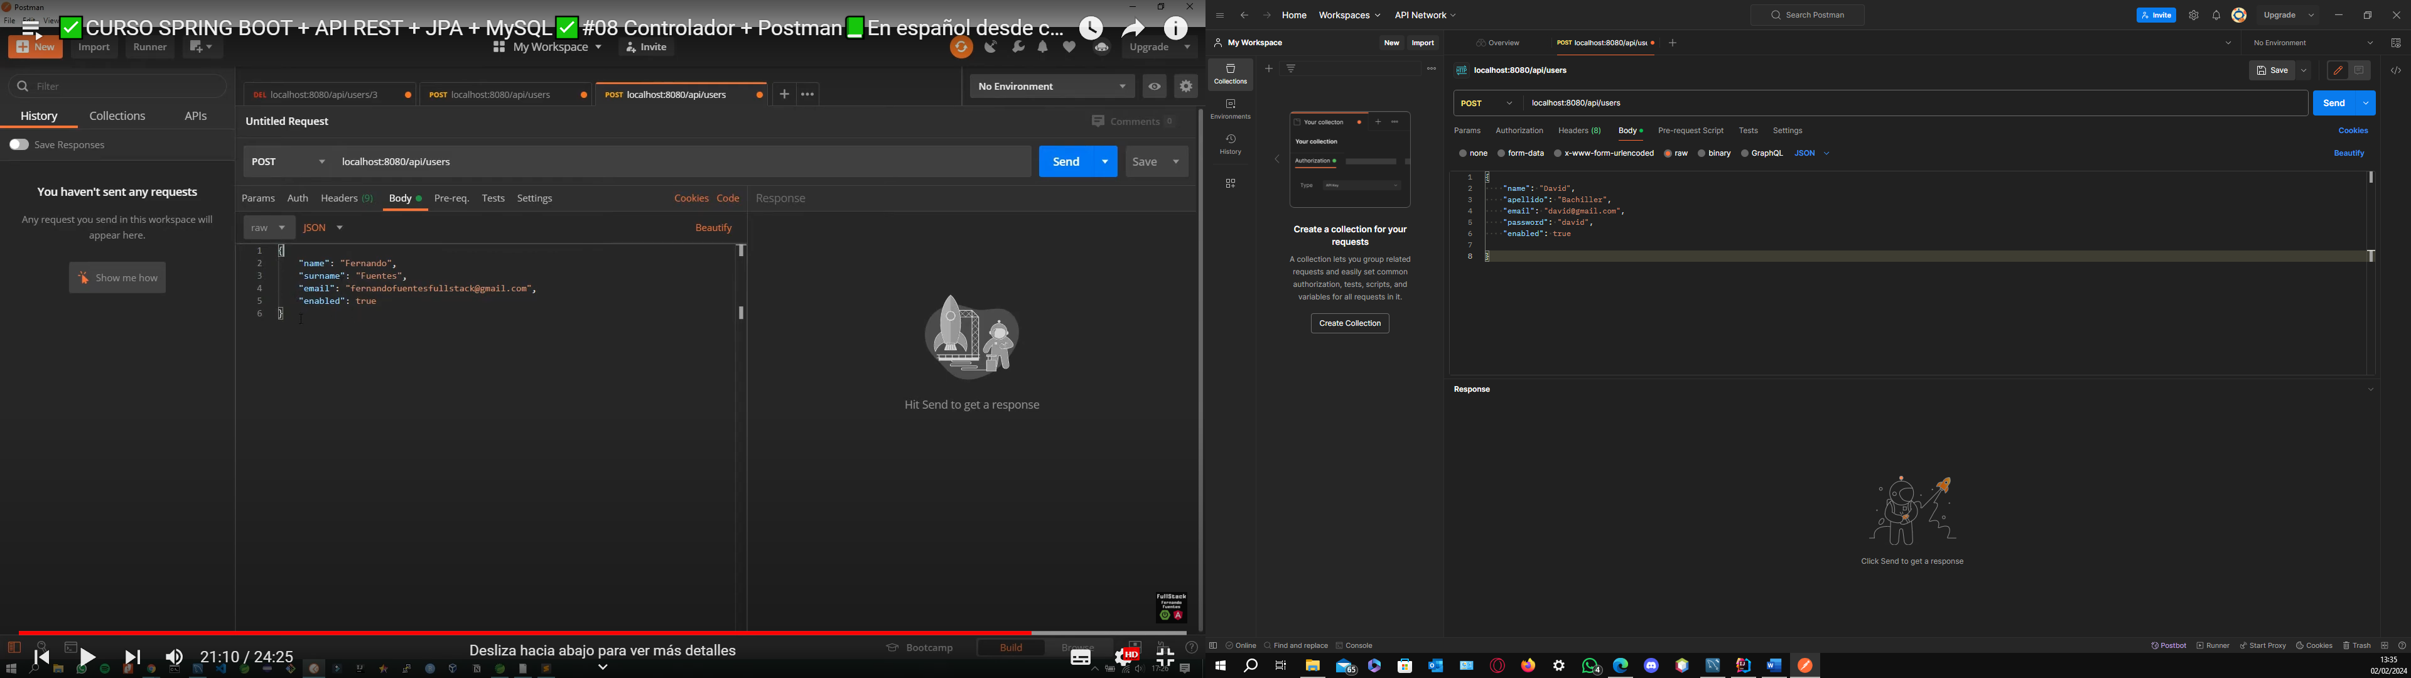

La ruta la hemos establecido con:

@RequestMapping("/api/users") //Para que todas las rutas de este controlador empiecen con /api/users

Y enviamos los datos en formato Json.

Un factor a tener en cuenta es el de Spring Security, si esta esa dependencia no se va a poder acceder a esa ruta ni a ninguna otra, ya que va a estar protegida y habría que darle acceso.

Por ahora lo he desactivado.

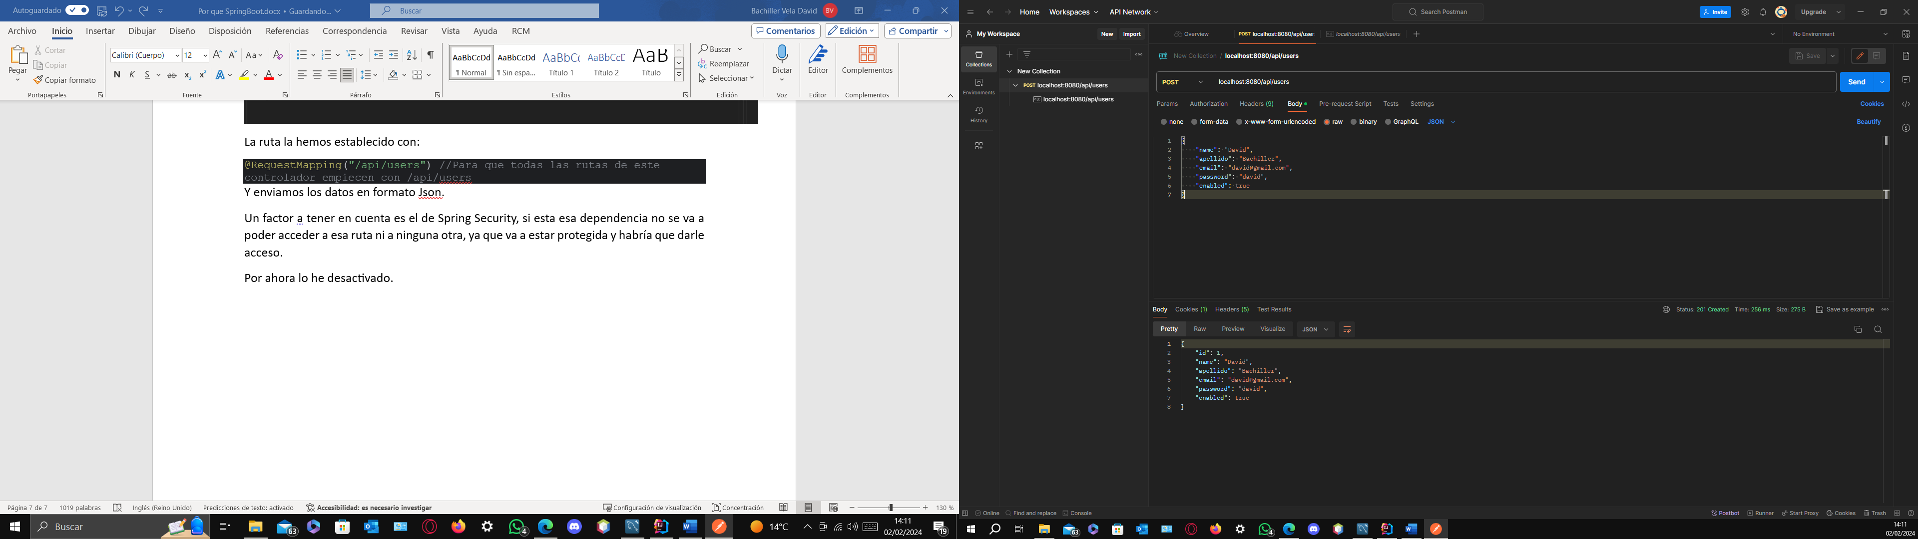

Nos crea el usuario y se añade a la base de datos:

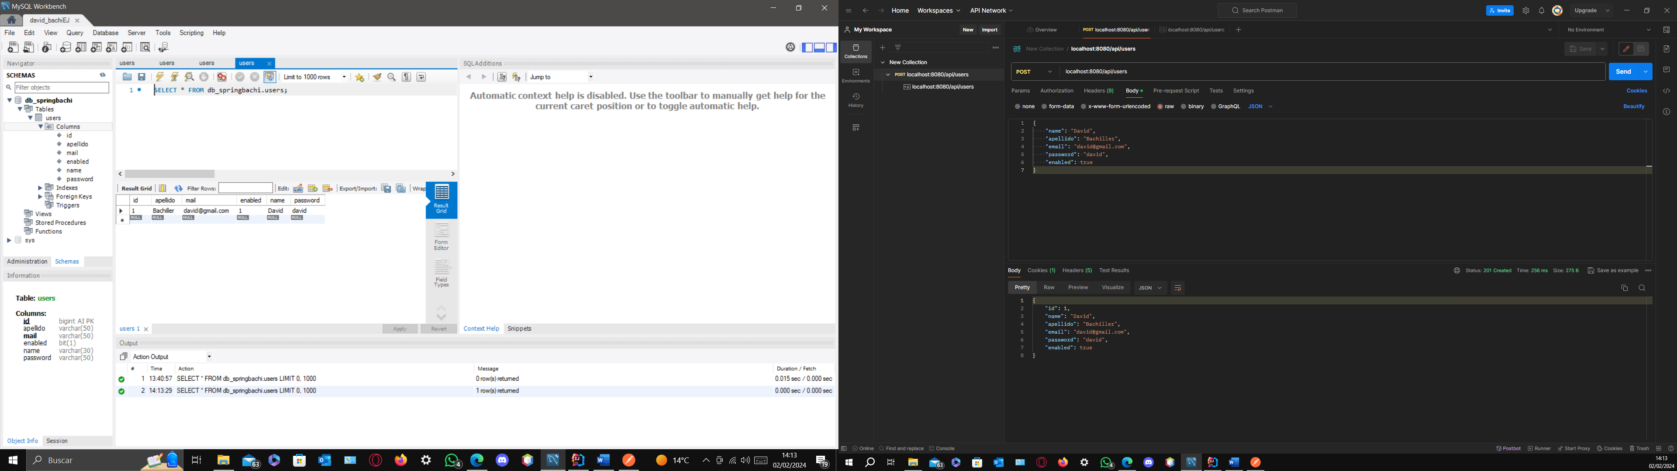

Ahora vamos a hacer un get para obtener el usuario por su id:

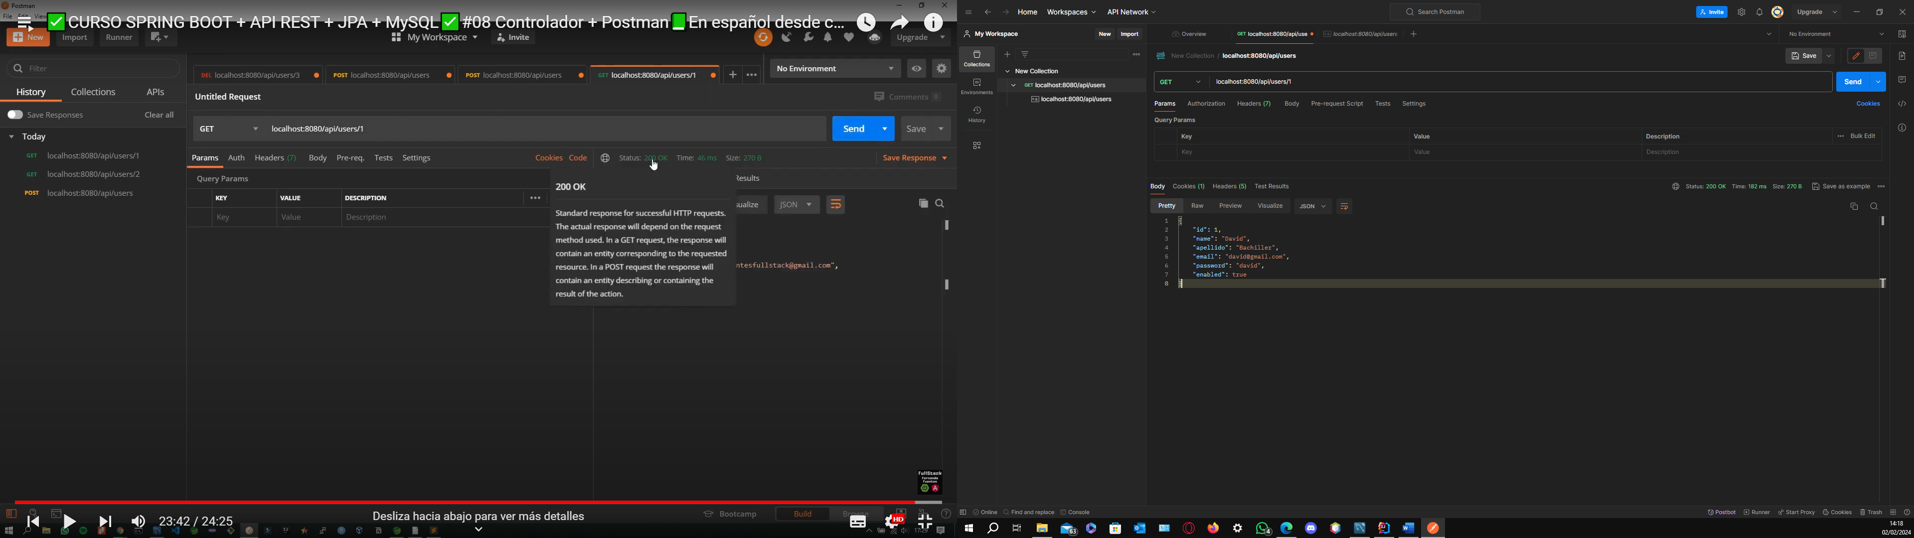

La clave es la url nosotros lo hemos programado para que salga:

@GetMapping("/{id}")

En este caso ponemos **localhost:8080/api/users/1** y nos devuelve el User con id=1.

Vamos a realizar de ejemplo el resto de posibles funciones con la base de datos.

**UPDATE:**

Para actualizar un usuario de la base de datos usamos el metodo put de http que nos permite enviar datos al servidor.

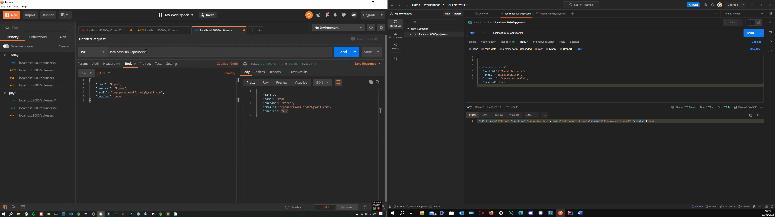

**GET ALL USERS:**

Para obtener todos los usuarios de la base de datos usamos el metodo get de http que nos permite obtener datos del servidor.

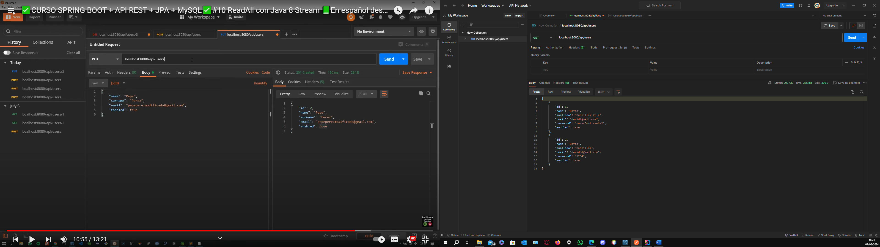

DELETE:

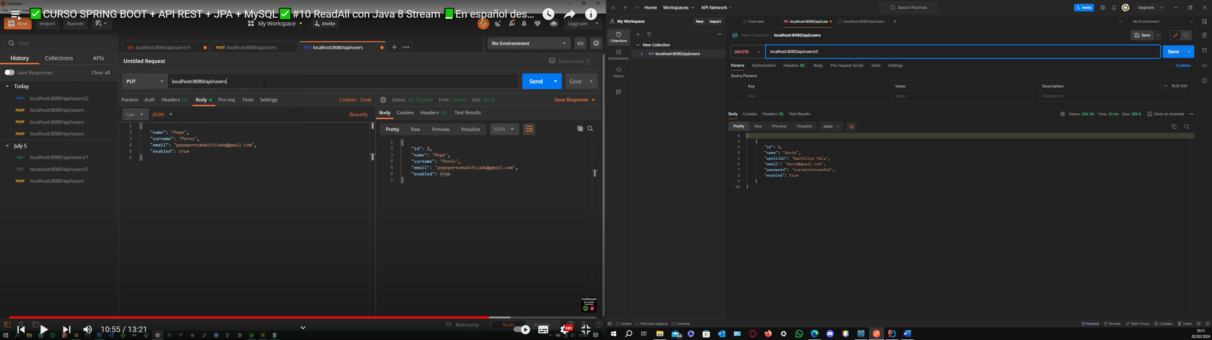

Seleccionamos el id del usuario y lo borramos.

Esquema de una Api Rest

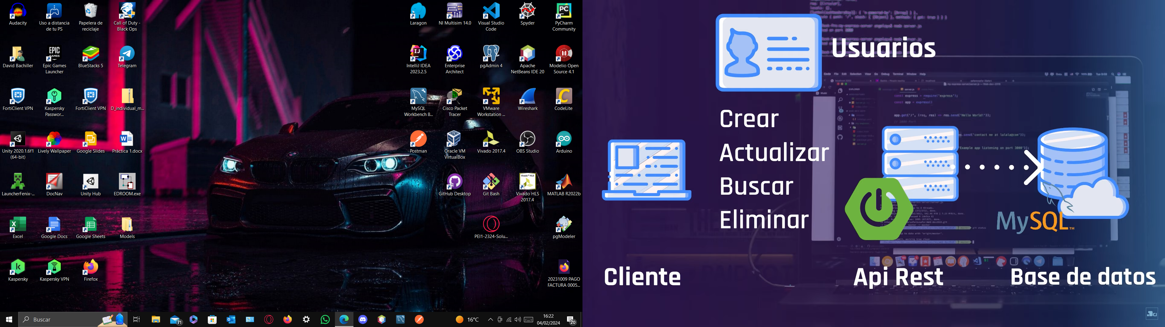

**Aplicación de contenido multimedia. (Api Rest con Java Spring Boot).**

**Se van a usar las dependencias:**

**Spring Web**

**Spring Data JPA**

**MySql Driver**

**Spring Boot Dev Tools**

**Spring Security**

**Spring Session**

**Thymeleaf**

**Va a estar formada de las siguientes componentes:**

Entidades: Al menos tres entidades: User, Movie y Comment. User representará a los usuarios de la aplicación, Movie representará las películas y Comment representará los comentarios que los usuarios hacen sobre las películas.

Repositorios: Necesitarás repositorios para cada una de tus entidades. Estos repositorios te permitirán realizar operaciones CRUD (crear, leer, actualizar, eliminar) en tus entidades.

Servicios: Los servicios serán los encargados de la lógica de negocio de tu aplicación. Tendrás un servicio para cada entidad.

Controladores: Los controladores serán los encargados de manejar las solicitudes HTTP a la aplicación. Tendre un controlador para cada entidad.

Para hacer tu backend más robusto con Spring Security y manejo de sesiones:

**Pasos a seguir:**

Configuración de Spring Security: Primero, configurar Spring Security en la aplicación. Esto implica agregar las dependencias necesarias en el archivo pom.xml y crear una clase de configuración de seguridad.

Autenticación y autorización: Spring Security proporciona soporte para autenticación y autorización. Configurar un servicio de detalles de usuario personalizado para cargar los detalles de los usuarios desde tu base de datos y configurar las reglas de autorización en la clase de configuración de seguridad. También cifrado de las contraseñas. Es una idea inicial en el proyecto final me centrare mas en la parte de seguridad.

Gestión de sesiones: Spring Session proporciona soporte para la gestión de sesiones.

Voy a integrar HTML, Bootstrap y JavaScript en la aplicación Spring Boot.

Creación de los archivos HTML: En el directorio src/main/resources/templates. Spring Boot configurará automáticamente Thymeleaf para buscar las vistas en este directorio.

Incluire Bootstrap y JavaScript:En el caso de JavaScript enfocado mas en la parte de cheking de formularios y Bootstrap para ayudar con la parte del diseño de la vista. Contemplare la idea de referenciarlos desde un CDN.

Crear controladores: Necesitare crear controladores en Spring Boot que manejen las solicitudes HTTP y devuelvan las vistas correspondientes.

También se implementarán patrones de diseño software.

**Descripción**

La aplicación es una API REST construida con Spring Boot y Java. Utiliza Maven como herramienta de gestión de proyectos. La API se centra en la gestión de usuarios y proporciona varias operaciones CRUD (Crear, Leer, Actualizar, Eliminar) a través de diferentes endpoints HTTP. El código reside en el controlador UserController, que maneja las solicitudes HTTP y delega la lógica de negocio al servicio UserService. Aquí están los detalles de los endpoints:

POST /api/users: Este endpoint se utiliza para crear un nuevo usuario. Acepta un cuerpo de solicitud que contiene los detalles del usuario y devuelve una respuesta con el estado HTTP 201 (CREADO) junto con los detalles del usuario creado.

GET /api/users/{id}: Este endpoint se utiliza para obtener los detalles de un usuario específico por su ID. Si el usuario existe, devuelve los detalles del usuario con el estado HTTP 200 (OK). Si el usuario no existe, devuelve el estado HTTP 404 (NO ENCONTRADO).

PUT /api/users/{id}: Este endpoint se utiliza para actualizar los detalles de un usuario existente. Acepta un cuerpo de solicitud que contiene los nuevos detalles del usuario y el ID del usuario en la ruta. Si el usuario existe, actualiza los detalles y devuelve una respuesta con el estado HTTP 201 (CREADO) junto con los detalles del usuario actualizado. Si el usuario no existe, devuelve el estado HTTP 404 (NO ENCONTRADO).

DELETE /api/users/{id}: Este endpoint se utiliza para eliminar un usuario existente por su ID. Si el usuario existe, lo elimina y devuelve una respuesta con el estado HTTP 200 (OK). Si el usuario no existe, devuelve el estado HTTP 404 (NO ENCONTRADO).

GET /api/users: Este endpoint se utiliza para obtener una lista de todos los usuarios. Devuelve una lista de usuarios con el estado HTTP 200 (OK).

El flujo de información en la aplicación sigue el patrón típico de Controlador -> Servicio -> Repositorio -> Base de datos y viceversa. El controlador maneja las solicitudes HTTP, el servicio maneja la lógica de negocio, el repositorio maneja las operaciones de la base de datos, y la base de datos es donde se almacenan los datos de los usuarios.

**1 parte) Realización de operaciones CRUD para las entidades con Postman**

**Introducción:**

Este proyecto es una aplicación web desarrollada utilizando Java, Spring Boot y Maven. La primera parte del proyecto se centra en la implementación de operaciones CRUD (Crear, Leer, Actualizar, Eliminar) para tres entidades: User, Comentario y Pelicula. Las operaciones CRUD son fundamentales para cualquier aplicación que interactúe con una base de datos, ya que permiten a los usuarios crear, leer, actualizar y eliminar datos. En este caso, las operaciones CRUD se han implementado para las entidades User, Comentario y Pelicula, lo que significa que los usuarios pueden realizar estas operaciones en los datos de estas entidades.

Para probar estas operaciones CRUD, se ha utilizado Postman, una herramienta popular para probar APIs. Postman permite enviar solicitudes a los endpoints de la API y ver las respuestas, lo que facilita la comprobación de que las operaciones CRUD funcionan correctamente.

En resumen, la primera parte de este proyecto ha establecido las bases para una aplicación web funcional, implementando operaciones CRUD para las entidades principales y probándolas con Postman.

**Tecnologías utilizadas:**

Java: Es el lenguaje de programación principal utilizado para desarrollar la aplicación. Java es un lenguaje de programación de alto nivel, orientado a objetos y de propósito general que es ampliamente utilizado para el desarrollo de aplicaciones empresariales.

Spring Boot: Es un marco de trabajo que simplifica la configuración y el arranque de aplicaciones Spring. Proporciona una forma rápida de configurar una aplicación Spring con una serie de configuraciones predeterminadas.

Maven: Es una herramienta de gestión de proyectos y comprensión de software. Se utiliza para gestionar las dependencias del proyecto y para construir el proyecto.

Postman: Es una herramienta que permite probar APIs. Proporciona una interfaz gráfica de usuario para enviar solicitudes HTTP a los endpoints de la API y ver las respuestas.

MySQL: Es un sistema de gestión de bases de datos relacional. En este proyecto, se utiliza para almacenar y recuperar datos para las operaciones CRUD.

**Configuración del proyecto:**

Para configurar este proyecto en un entorno local, ahí que seguir los siguientes pasos:

**Clonar el repositorio:** Primero, debes clonar el repositorio del proyecto en tu máquina local. Puedes hacer esto utilizando el comando git clone seguido de la URL del repositorio.

[https://github.com/davidbachii/SpringBoot](https://github.com/davidbachii/SpringBoot%20%20)

**Instalar Java:** Este proyecto requiere Java para ejecutarse. Debes tener instalado Java 17 en tu máquina. Puedes descargarlo desde el sitio oficial de Java y seguir las instrucciones de instalación.

<https://www.oracle.com/java/technologies/javase-jdk17-downloads.html>

**Instalar Maven:** Este proyecto utiliza Maven como herramienta de gestión de proyectos. Debes tener instalado Maven en tu máquina. Puedes descargarlo desde el sitio oficial de Maven y seguir las instrucciones de instalación.

<https://maven.apache.org/download.cgi>

**Abrir el repositorio desde IntelliJ IDEA:** Una vez arrancado el entorno de desarrollo y comprobado la correcta instalación de java, del jdk y del gestor de dependencias Maven, abrimos el proyecto que hemos clonado y ya podemos ejecutralo y trabajar con él.

Dentro de la carpeta **TFG_David_Bachiller_Vela-GIC**, aparte de toda la documentación del proyecto encontramos el programa a ejecutar, llamado **curso-SpringBoot.**

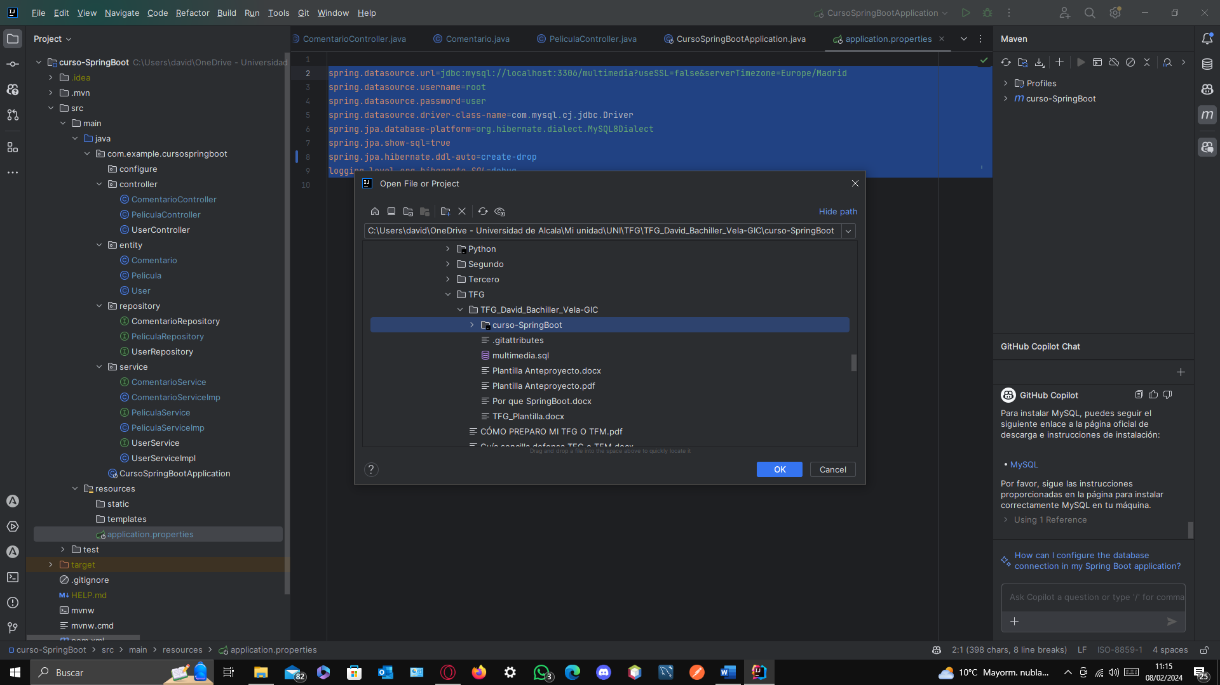

Ahora voy a describir paso por paso como sea crea el proyecto desde cero, para instalar correctamente todas las dependencias que se van a usar para el desarrollo de la aplicación web.

Creamos un nuevo proyecto que sea de tipo **Spring Initialzr**, le agregamos el nombre que mas nos guste, y lo guardamos en un directorio de confianza o que solamos usar, como lenguaje seleccionamos java y como gestor de dependencias seleccionamos **Maven**, añadimos la versión de JDK en este caso yo uso la más actual hoy en día en febrero de 2024 que es cuando he comenzado a hacer el proyecto que es **JDK 21**, y la versión de **java 17.**



Posteriormente pasamos a la parte mas clave del proyecto, las dependencias que se van a utilizar:

**Spring Web:** Nos proporciona funcionalidades para construir aplicaciones web, incluyendo RESTful, utilizando Spring MVC. También ayuda en la manipulación de solicitudes web.

**Spring Data JPA:** Simplifica la implementación de la capa de persistencia de datos. Nos proporciona un marco para implementar repositorios que reducen la cantidad de código de boilerplate.

**MySQL Driver:** Es el conector JDBC que nos va a permitir interactuar con la base de datos MySQL.

**Spring Boot DevTools:** Nos proporciona herramientas de desarrollo útiles, como el reinicio automático de la aplicación cada vez que se cambia un archivo.

**Spring Security:** Es un marco de seguridad que proporciona autenticación, autorización y protección contra ataques comunes.

**Spring Session:** Proporciona una API y una implementación para administrar la sesión del usuario y del administrador.

**Thymeleaf:** Es un motor de plantillas Java para el desarrollo web en el lado del servidor. Nos va a facilitar crear vistas dinámicas utilizando HTML estándar.

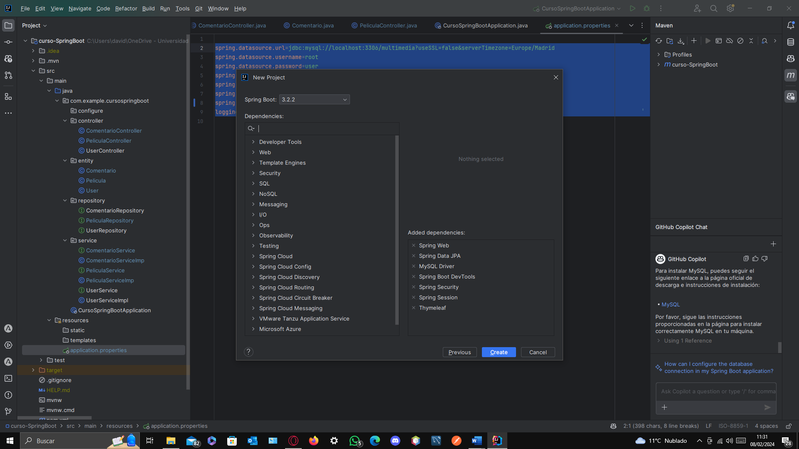

Spring Framework Documentation: <https://docs.spring.io/spring-framework/docs/current/reference/html/>

Spring Data JPA Documentation: <https://docs.spring.io/spring-data/jpa/docs/current/reference/html/>

MySQL Connector/J Developer Guide: [https://dev.mysql.com/doc/connector-j/8.0/en/](%20https:/dev.mysql.com/doc/connector-j/8.0/en/)

Spring Boot Developer Tools Documentation: [https://docs.spring.io/spring-boot/docs/current/reference/html/using.html#using.devtools](https://docs.spring.io/spring-boot/docs/current/reference/html/using.html%23using.devtools)

Spring Security Reference: <https://docs.spring.io/spring-security/site/docs/current/reference/html5/>

Spring Session Reference: <https://docs.spring.io/spring-session/docs/current/reference/html5/>

Thymeleaf Documentation: [https://www.thymeleaf.org/doc/tutorials/3.0/usingthymeleaf.html](https://docs.spring.io/spring-data/jpa/docs/current/reference/html/)

Le damos a crear y podemos comenzar con el desarrollo del proyecto.

**Configurar la base de datos:** Este proyecto utiliza MySQL como sistema de gestión de bases de datos. Debes tener instalado MySQL en tu máquina y crear una base de datos para el proyecto. Además, debes actualizar el archivo **application.properties** en el directorio **src/main/resources** con las credenciales de tu base de datos.

<https://dev.mysql.com/downloads/mysql/>

spring.datasource.url=jdbc:mysql://localhost:3306/multimedia?useSSL=false&serverTimezone=Europe/Madrid  
spring.datasource.username=root  
spring.datasource.password=user  
spring.datasource.driver-class-name=com.mysql.cj.jdbc.Driver  
spring.jpa.database-platform=org.hibernate.dialect.MySQL8Dialect  
spring.jpa.show-sql=true  
spring.jpa.hibernate.ddl-auto=create-drop  
logging.level.org.hibernate.SQL=debug

Estas son las propiedades de configuración de Spring Boot para la conexión a la base de datos y la configuración de JPA (Java Persistence API):

**spring.datasource.url**: Esta es la URL de la base de datos a la que se conectará la aplicación. En este caso, se conecta a una base de datos MySQL llamada **'multimedia'** que se ejecuta en localhost en el puerto **3306**. Los parámetros useSSL=false y serverTimezone=**Europe/Madrid** son parámetros de configuración específicos de MySQL.

**spring.datasource.username y spring.datasource.password**: Estos son el nombre de usuario y la contraseña utilizados para autenticarse en la base de datos MySQL.

**spring.datasource.driver-class-name**: Esta es la clase del controlador JDBC que se utilizará para conectar a la base de datos. En este caso, se utiliza el controlador JDBC de MySQL.

**spring.jpa.database-platform:** Esta es la plataforma de base de datos específica que se utilizará. En este caso, se utiliza el dialecto MySQL8 de Hibernate, que es una implementación de JPA.

**spring.jpa.show-sql**: Cuando esta propiedad está configurada como 'true', Hibernate mostrará las consultas SQL que está ejecutando en la consola.

**spring.jpa.hibernate.ddl-auto:** Esta propiedad controla la generación automática del esquema de la base de datos. En este caso, **'create-drop'** significa que Hibernate creará las tablas al inicio y las eliminará al finalizar la sesión de Hibernate.

**logging.level.org.hibernate.SQL**: Esta es una propiedad de registro que controla el nivel de registro de las declaraciones SQL de Hibernate. En este caso, 'debug' significa que se registrarán las declaraciones SQL detalladas.

**Iniciar el proyecto:** Finalmente, para iniciar el proyecto se puede hacer ejecutando el comando mvn spring-boot:run en el directorio del proyecto. Esto iniciará la aplicación en el puerto 8080 de tu máquina local. Puedes acceder a la aplicación en tu navegador web en <http://localhost:8080>.

**Estructura del proyecto:**

El proyecto sigue la estructura estándar de un proyecto Maven y está organizado de la siguiente manera:

**src/main/java:** Este directorio contiene todo el código fuente de la aplicación. Aquí es donde se encuentran todas las clases de Java que componen la aplicación.

**src/main/resources**: Este directorio contiene todos los recursos que no son código, como archivos de configuración y plantillas.

**src/test:** Este directorio contiene todas las pruebas unitarias y de integración de la aplicación.

**pom.xml:** Este es el archivo de configuración de Maven. Define las dependencias del proyecto y otras configuraciones de compilación y construcción.

Dentro del directorio **src/main/java**, el código se organiza en paquetes:

**com.example.cursospringboot.controller:** Este paquete contiene las clases controladoras que manejan las solicitudes HTTP y devuelven respuestas.

**com.example.cursospringboot.entity:** Este paquete contiene las clases de entidad que representan las tablas de la base de datos.

**com.example.cursospringboot.service:** Este paquete contiene las clases de servicio que contienen la lógica de negocio de la aplicación.

**Descripción de las entidades (com.example.cursospringboot.entity):**

Las tres entidades que se han creado son **User, Comentario** **y Pelicula**. Cada una de estas entidades representa una tabla en la base de datos.

El formato que vamos a seguir es ver primero el codigo, solo la parte esencial y posteriormente se explicara el porqué de ese código.

**User:**

@Entity  
@Table(name = "Usuario")  
public class User implements Serializable{  
  
  
  
 @Id  
 @Column(name = "email", nullable = false, length = 50)  
 private String email;  
  
 @Column(name = "nombre", length = 50, nullable = false)  
 private String nombre;  
  
 @Column(name = "apellidos", length = 50, nullable = false)  
 private String apellidos;  
  
 @Column(name = "contrasenha", length = 50, nullable = false)  
 private String contrasenha;  
  
 @Column(name = "fechaNacimiento", length = 12, nullable = false)  
 private String fechaNacimiento;  
  
 //Set de comentarios que ha hecho el usuario en la aplicacion  
 @OneToMany(mappedBy = "usuario")  
 @JsonBackReference // Esta anotación indica que este lado de la relación no debe ser serializado  
 private Set<Comentario> comentarios;

La clase User es una entidad en el marco de trabajo de Spring Boot, que se utiliza para mapear objetos a registros en una base de datos relacional a través de JPA (Java Persistence API).

Esta clase representa **la tabla "Usuario" en la base de datos**. Aquí está una descripción detallada de sus componentes:

**@Entity**: Esta anotación indica que la clase es una entidad JPA.

**@Table(name = "Usuario"):** Esta anotación se utiliza para especificar el nombre de la tabla en la base de datos a la que se mapeará la entidad.

**implements Serializable:** Esto significa que los objetos de la clase User pueden ser convertidos a un formato que puede ser almacenado o transmitido y luego reconstruido.

**@Id:** Esta anotación se utiliza para especificar la propiedad que actúa como la clave primaria en la base de datos.

**@Column:** Esta anotación se utiliza para especificar las propiedades que se mapearán a las columnas en la base de datos. Los atributos name, nullable y length se utilizan para especificar el nombre de la columna, si puede ser nula y su longitud máxima, respectivamente.

**@OneToMany(mappedBy = "usuario"):** Esta anotación se utiliza para especificar una relación de uno a muchos con la entidad Comentario. El atributo mappedBy indica que la entidad Comentario es la propietaria de la relación.

**@JsonBackReference:** Esta anotación se utiliza para evitar la serialización de la propiedad comentarios para evitar la recursión infinita durante la serialización de objetos a JSON.

La clase User tiene varios campos que representan las columnas de la tabla "Usuario" en la base de datos: **email**, **nombre**, **apellidos**, **contrasenha**, **fechaNacimiento** y **comentarios**.

También tiene dos constructores: uno sin parámetros y otro con parámetros para inicializar los campos de la entidad.

Finalmente, la clase User tiene métodos getter y setter para cada uno de los campos, que se utilizan para obtener y establecer los valores de los campos, respectivamente.

**Pelicula:**

@Entity  
@Table(name = "Pelicula")  
public class Pelicula{  
  
  
 @Id  
 @Column(name = "nombrePelicula", nullable = false, length = 50)  
 private String nombrePelicula;  
  
 @Column(name = "sinopsis", length = 500, nullable = false)  
 private String sinopsis;  
  
 @Column(name = "paginaOficial", length = 50, nullable = false)  
 private String paginaOficial;  
  
 @Column(name = "tituloOriginal", length = 50, nullable = false)  
 private String tituloOriginal;  
  
 @Column(name = "genero", length = 50, nullable = false)  
 private String genero;  
  
 @Column(name = "nacionalidad", length = 50, nullable = false)  
 private String nacionalidad;  
  
 @Column(name = "duracion", length = 5, nullable = false)  
 private Integer duracion;  
  
 @Column(name = "anho", length = 5, nullable = false)  
 private Integer anho;  
  
 @Column(name = "distribuidora", length = 50, nullable = false)  
 private String distribuidora;  
  
 @Column(name = "director", length = 50, nullable = false)  
 private String director;  
  
 @Column(name = "clasificacionEdad", length = 3, nullable = false)  
 private Short clasificacionEdad;  
  
 @Column(name = "otrosDatos", length = 150, nullable = false)  
 private String otrosDatos;  
  
 @Column(name = "actores", length = 200, nullable = false)  
 private String actores;  
  
 @Column(name = "url_image", length = 100, nullable = false)  
 private String url_image;  
  
 @Column(name = "url_video", length = 100, nullable = false)  
 private String url_video;  
  
 @OneToMany(mappedBy = "pelicula")  
 @JsonBackReference // Esta anotación indica que este lado de la relación no debe ser serializado  
 private Set<Comentario> comentarios;

La clase Pelicula es una entidad en el marco de trabajo de Spring Boot, que se utiliza para mapear objetos a registros en una base de datos relacional a través de JPA (Java Persistence API)

Esta clase representa la tabla "Pelicula" en la base de datos.

**@Entity:** Esta anotación indica que la clase es una entidad JPA.

**@Table(name = "Pelicula"):** Esta anotación se utiliza para especificar el nombre de la tabla en la base de datos a la que se mapeará la entidad.

**@Id y @Column:** Estas anotaciones se utilizan para especificar las propiedades que se mapearán a las columnas en la base de datos. Los atributos `name`, `nullable` y `length` se utilizan para especificar el nombre de la columna, si puede ser nula y su longitud máxima, respectivamente.

**@OneToMany(mappedBy = "pelicula"):** Esta anotación se utiliza para especificar una relación de uno a muchos con la entidad `Comentario`. El atributo `mappedBy` indica que la entidad `Comentario` es la propietaria de la relación.

**@JsonBackReference:** Esta anotación se utiliza para evitar la serialización de la propiedad `comentarios` para evitar la recursión infinita durante la serialización de objetos a JSON.

La clase Película tiene varios campos que representan las columnas de la tabla "Pelicula" en la base de datos: **nombrePelicula**, **sinopsis**, paginaOficial, **tituloOriginal**, **genero**, **nacionalidad**, **duracion**, **anho**, **distribuidora**, **director**, **clasificacionEdad**, **otrosDatos**, **actores**, **url_image**, **url_video** y **comentarios**.

Cada uno de estos campos tiene un tipo de datos específico y algunos de ellos tienen restricciones adicionales, como nullable = false, que indica que el campo no puede ser nulo, y length, que especifica la longitud máxima del campo.

También tiene dos constructores: uno sin parámetros y otro con parámetros para inicializar los campos de la entidad.

Finalmente, la clase Pelicula tiene métodos getter y setter para cada uno de los campos, que se utilizan para obtener y establecer los valores de los campos, respectivamente.

**Comentario:**

@Entity  
@Table(name = "Comentario")  
public class Comentario{  
  
 @Id  
 @GeneratedValue(strategy = GenerationType.*IDENTITY*)  
 private Long id;  
  
 @Column(name = "texto",length = 500, nullable = false)  
 private String texto;  
  
 @Column(name = "valoracion", nullable = false)  
 private Short valoracion;  
  
 @Column(name = "fechaComentario", length = 12, nullable = false)  
 private String fechaComentario;  
  
 @ManyToOne  
 @JoinColumn(name = "email_Usuario", referencedColumnName = "email", nullable = false)  
 @JsonManagedReference // Esta anotación indica que este lado de la relación es el "lado manejado"  
 private User usuario;  
  
 @ManyToOne  
 @JoinColumn(name = "nombrePelicula_Pelicula", referencedColumnName = "nombrePelicula",nullable = false)  
 @JsonManagedReference // Esta anotación indica que este lado de la relación es el "lado manejado"  
 private Pelicula pelicula;

La clase Comentario es una entidad en el marco de trabajo de Spring Boot, que se utiliza para mapear objetos a registros en una base de datos relacional a través de JPA (Java Persistence API). Esta clase representa la tabla "Comentario" en la base de datos. Aquí está una descripción detallada de sus componentes:

**@Entity**: Esta anotación indica que la clase es una entidad JPA.

**@Table(name = "Comentario"):** Esta anotación se utiliza para especificar el nombre de la tabla en la base de datos a la que se mapeará la entidad.

**@Id y @GeneratedValue(strategy = GenerationType.IDENTITY)**: Estas anotaciones se utilizan para especificar la propiedad que actúa como la clave primaria en la base de datos. La estrategia de generación de identidad significa que el valor de la clave primaria se generará automáticamente.

**@Column:** Esta anotación se utiliza para especificar las propiedades que se mapearán a las columnas en la base de datos. Los atributos name, nullable y length se utilizan para especificar el nombre de la columna, si puede ser nula y su longitud máxima, respectivamente.

**@ManyToOne y @JoinColumn:** Estas anotaciones se utilizan para especificar una relación de muchos a uno con las entidades User y Pelicula. Esto significa que cada comentario está asociado con un usuario y una película. La anotación @JoinColumn se utiliza para especificar la columna que se utilizará como clave foránea.

**@JsonManagedReference:** Esta anotación se utiliza para manejar la serialización de la propiedad usuario y pelicula para evitar la recursión infinita durante la serialización de objetos a JSON.

La clase Comentario tiene varios campos que representan las columnas de la tabla "Comentario" en la base de datos: **id**, **texto**, **valoracion**, **fechaComentario**, **usuario** y **pelicula**.

También tiene dos constructores: uno sin parámetros y otro con parámetros para inicializar los campos de la entidad.

Finalmente, la clase Comentario tiene métodos getter y setter para cada uno de los campos, que se utilizan para obtener y establecer los valores de los campos, respectivamente.

**Operaciones CRUD de las entidades:**

Las operaciones CRUD se han implementado para cada entidad. El flujo de información sigue el patrón Controlador -> Servicio -> Repositorio -> Entidades. Cuando se realiza una solicitud, por ejemplo, para eliminar un usuario, la solicitud llega primero al controlador. El controlador luego llama al servicio correspondiente. El servicio utiliza el repositorio para realizar la operación de eliminación en la base de datos. Finalmente, el resultado se devuelve al cliente a través del controlador.

**Controlador de las Películas (PeliculaController):**

@RestController //Para que sea un controlador rest de spring boot y no un controlador comun  
@RequestMapping("/api/peliculas") //Para que todas las rutas de este controlador empiecen con /api/peliculas

public class PeliculaController {  
  
 //Aqui iran los metodos que se van a usar en el controlador  
 //Aqui se va a inyectar el servicio que se va a usar en el controlador  
  
 @Autowired  
 private PeliculaService peliculaService;

**Obtener todas las películas (READ):**

@GetMapping  
public ResponseEntity<List<Pelicula>> getAllPeliculas() {  
 List<Pelicula> peliculas = peliculaService.getAllPeliculas();  
 return new ResponseEntity<>(peliculas, HttpStatus.*OK*);  
}

Endpoint de la API: **/api/peliculas**

Método HTTP: GET

Parámetros requeridos: Ninguno

Formato del cuerpo de la solicitud: No aplicable

Formato de la respuesta: Una lista de objetos **Pelicula**

Códigos de estado HTTP: 200 OK

**Obtener una película por nombre (READ):**

@GetMapping("/{nombrePelicula}")  
public ResponseEntity<Pelicula> getPeliculaByNombre(@PathVariable String nombrePelicula) {  
 Optional<Pelicula> pelicula = peliculaService.getPeliculaByNombre(nombrePelicula);  
 return pelicula.map(value -> new ResponseEntity<>(value, HttpStatus.*OK*))  
 .orElseGet(() -> new ResponseEntity<>(HttpStatus.*NOT_FOUND*));  
}

Endpoint de la API: **/api/peliculas/{nombrePelicula}**

Método HTTP: GET

Parámetros requeridos: nombrePelicula (en la ruta)

Formato del cuerpo de la solicitud: No aplicable

Formato de la respuesta: Un objeto **Pelicula**

Códigos de estado HTTP: 200 OK, 404 Not Found

**Crear una nueva película (CREATE):**

@PostMapping  
public ResponseEntity<Pelicula> createPelicula(@RequestBody Pelicula pelicula) {  
 Pelicula createdPelicula = peliculaService.createPelicula(pelicula);  
 return new ResponseEntity<>(createdPelicula, HttpStatus.*CREATED*);  
}

Endpoint de la API: **/api/peliculas**

Método HTTP: POST

Parámetros requeridos: Ninguno

Formato del cuerpo de la solicitud: Un objeto **Pelicula**

Formato de la respuesta: El objeto **Pelicula** creado

Códigos de estado HTTP: 201 Created

**Actualizar una película existente (UPDATE):**

@PutMapping("/{nombrePelicula}")  
public ResponseEntity<Pelicula> updatePelicula(@PathVariable String nombrePelicula, @RequestBody Pelicula detallesPelicula) {  
 try {  
 Pelicula updatedPelicula = peliculaService.updatePelicula(nombrePelicula, detallesPelicula);  
 return new ResponseEntity<>(updatedPelicula, HttpStatus.*OK*);  
 } catch (RuntimeException e) {  
 return new ResponseEntity<>(HttpStatus.*NOT_FOUND*);  
 }  
}

Endpoint de la API: **/api/peliculas/{nombrePelicula}**

Método HTTP: PUT

Parámetros requeridos: **nombrePelicula** (en la ruta)

Formato del cuerpo de la solicitud: Un objeto **Pelicula** con los detalles actualizados

Formato de la respuesta: El objeto **Pelicula** actualizado

Códigos de estado HTTP: 200 OK, 404 Not Found

**Eliminar una película (DELETE):**

@DeleteMapping("/{nombrePelicula}")  
public ResponseEntity<Void> deletePelicula(@PathVariable String nombrePelicula) {  
 try {  
 peliculaService.deletePelicula(nombrePelicula);  
 return new ResponseEntity<>(HttpStatus.*NO_CONTENT*);  
 } catch (RuntimeException e) {  
 return new ResponseEntity<>(HttpStatus.*NOT_FOUND*);  
 }  
}

Endpoint de la API: **/api/peliculas/{nombrePelicula}**

Método HTTP: DELETE

Parámetros requeridos: **nombrePelicula** (en la ruta)

Formato del cuerpo de la solicitud: No aplicable

Formato de la respuesta: No aplicable

Códigos de estado HTTP: 204 No Content, 404 Not Found

**Controlador de Usuario (UserController):**

@RestController //Para que sea un controlador rest de spring boot y no un controlador comun  
@RequestMapping("/api/users") //Para que todas las rutas de este controlador empiecen con /api/users  
public class UserController {  
  
 //Aqui iran los metodos que se van a usar en el controlador  
 //Por ejemplo, para obtener todos los usuarios, obtener un usuario por su id, guardar un usuario, eliminar un usuario, etc.  
  
 //Aqui se va a inyectar el servicio que se va a usar en el controlador  
  
 @Autowired  
 private UserService userService;

**Obtener todos los usuarios (READ):**

@GetMapping  
public ResponseEntity<List<User>> getAllUsers() {  
 List<User> users = userService.getAllUsers();  
 return new ResponseEntity<>(users, HttpStatus.*OK*);  
}

Endpoint de la API: **/api/users**

Método HTTP: GET

Parámetros requeridos: Ninguno

Formato del cuerpo de la solicitud: No aplicable

Formato de la respuesta: Una lista de objetos **User**

Códigos de estado HTTP: 200 OK

**Obtener un usuario por email (READ):**

@GetMapping("/{email}")  
public ResponseEntity<User> getUserByEmail(@PathVariable String email) {  
 try {  
 Optional<User> user = userService.getUserByEmail(email);  
 if (user.isPresent()) {  
 return new ResponseEntity<>(user.get(), HttpStatus.*OK*);  
 } else {  
 return new ResponseEntity<>(HttpStatus.*NOT_FOUND*);  
 }  
 } catch (Exception e) {  
 return new ResponseEntity<>(HttpStatus.*INTERNAL_SERVER_ERROR*);  
 }  
}

Endpoint de la API: **/api/users/{email}**

Método HTTP: GET

Parámetros requeridos: **email** (en la ruta)

Formato del cuerpo de la solicitud: No aplicable

Formato de la respuesta: Un objeto **User**

Códigos de estado HTTP: 200 OK, 404 Not Found

**Crear un nuevo usuario (CREATE):**

@PostMapping  
public ResponseEntity<User> createUser(@RequestBody User user) {  
 User createdUser = userService.createUser(user);  
 return new ResponseEntity<>(createdUser, HttpStatus.*CREATED*);  
}

Endpoint de la API: **/api/users**

Método HTTP: POST

Parámetros requeridos: Ninguno

Formato del cuerpo de la solicitud: Un objeto **User**

Formato de la respuesta: El objeto **User** creado

Códigos de estado HTTP: 201 Created

**Actualizar un usuario existente (UPDATE):**

@PutMapping("/{email}")  
public ResponseEntity<User> updateUser(@PathVariable String email, @RequestBody User userDetails) {  
 try {  
 User updatedUser = userService.updateUser(email, userDetails);  
 return new ResponseEntity<>(updatedUser, HttpStatus.*OK*);  
 } catch (RuntimeException e) {  
 return new ResponseEntity<>(HttpStatus.*NOT_FOUND*);  
 }  
}

Endpoint de la API: **/api/users/{email}**

Método HTTP: PUT

Parámetros requeridos: **email** (en la ruta)

Formato del cuerpo de la solicitud: Un objeto **User** con los detalles actualizados

Formato de la respuesta: El objeto **User** actualizado

Códigos de estado HTTP: 200 OK, 404 Not Found

**Eliminar un usuario (DELETE):**

@DeleteMapping("/{email}")  
public ResponseEntity<Void> deleteUser(@PathVariable String email) {  
 try {  
 userService.deleteUser(email);  
 return new ResponseEntity<>(HttpStatus.*NO_CONTENT*);  
 } catch (RuntimeException e) {  
 return new ResponseEntity<>(HttpStatus.*NOT_FOUND*);  
 }  
}

Endpoint de la **API: /api/users/{email}**

Método HTTP: DELETE

Parámetros requeridos: **email** (en la ruta)

Formato del cuerpo de la solicitud: No aplicable

Formato de la respuesta: No aplicable

Códigos de estado HTTP: 204 No Content, 404 Not Found

**Controlador de Comentario (ComentarioController):**

@RestController //Para que sea un controlador rest de spring boot y no un controlador comun  
@RequestMapping("/api/comentarios") //Para que todas las rutas de este controlador empiecen con /api/peliculas  
public class ComentarioController {  
  
  
 //Aqui iran los metodos que se van a usar en el controlador  
 //Por ejemplo, para obtener todos los usuarios, obtener un usuario por su id, guardar un usuario, eliminar un usuario, etc.  
  
 //Aqui se va a inyectar el servicio que se va a usar en el controlador  
  
 @Autowired  
 private ComentarioService comentarioService;

**Obtener todos los comentarios (READ):**

@GetMapping  
public ResponseEntity<List<Comentario>> getAllComentarios() {  
 List<Comentario> comentarios = comentarioService.getAllComentarios();  
 return new ResponseEntity<>(comentarios, HttpStatus.*OK*);  
}

Endpoint de la API: **/api/comentarios**

Método HTTP: GET

Parámetros requeridos: Ninguno

Formato del cuerpo de la solicitud: No aplicable

Formato de la respuesta: Una lista de objetos Comentario

Códigos de estado HTTP: 200 OK

**Obtener un comentario por id (READ):**

@GetMapping("/{id}")  
public ResponseEntity<Comentario> getComentarioById(@PathVariable Long id) {  
 Optional<Comentario> comentario = comentarioService.getComentarioById(id);  
 return comentario.map(value -> new ResponseEntity<>(value, HttpStatus.*OK*))  
 .orElseGet(() -> new ResponseEntity<>(HttpStatus.*NOT_FOUND*));  
}

Endpoint de la API: **/api/comentarios/{id}**

Método HTTP: GET

Parámetros requeridos: **id** (en la ruta)

Formato del cuerpo de la solicitud: No aplicable

Formato de la respuesta: Un objeto **Comentario**

Códigos de estado HTTP: 200 OK, 404 Not Found

**Crear un nuevo comentario (CREATE):**

@PostMapping  
public ResponseEntity<Comentario> createComentario(@RequestBody Comentario comentario) {  
 Comentario createdComentario = comentarioService.createComentario(comentario);  
 return new ResponseEntity<>(createdComentario, HttpStatus.*CREATED*);  
}

Endpoint de la API: **/api/comentarios**

Método HTTP: POST

Parámetros requeridos: Ninguno

Formato del cuerpo de la solicitud: Un objeto **Comentario**

Formato de la respuesta: El objeto **Comentario** creado

Códigos de estado HTTP: 201 Created

**Actualizar un comentario existente (UPDATE):**

@PutMapping("/{id}")  
public ResponseEntity<Comentario> updateComentario(@PathVariable Long id, @RequestBody Comentario detallesComentario) {  
 try {  
 Comentario updatedComentario = comentarioService.updateComentario(id, detallesComentario);  
 return new ResponseEntity<>(updatedComentario, HttpStatus.*OK*);  
 } catch (RuntimeException e) {  
 return new ResponseEntity<>(HttpStatus.*NOT_FOUND*);  
 }  
}

Endpoint de la API: **/api/comentarios/{id}**

Método HTTP: PUT

Parámetros requeridos: **id** (en la ruta)

Formato del cuerpo de la solicitud: Un objeto **Comentario** con los detalles actualizados

Formato de la respuesta: El objeto **Comentario** actualizado

Códigos de estado HTTP: 200 OK, 404 Not Found

**Eliminar un comentario (DELETE):**

@DeleteMapping("/{id}")  
public ResponseEntity<Void> deleteComentario(@PathVariable Long id) {  
 try {  
 comentarioService.deleteComentario(id);  
 return new ResponseEntity<>(HttpStatus.*NO_CONTENT*);  
 } catch (RuntimeException e) {  
 return new ResponseEntity<>(HttpStatus.*NOT_FOUND*);  
 }  
}

Endpoint de la API: **/api/comentarios/{id}**

Método HTTP: DELETE

Parámetros requeridos: **id** (en la ruta)

Formato del cuerpo de la solicitud: No aplicable

Formato de la respuesta: No aplicable

Códigos de estado HTTP: 204 No Content, 404 Not F

Una vez creadas todas las operaciones curd para las entidades y definido todo correctamanete ejecutamos el programa para arrancar el servidor y que se cree las base de datos en función a las características que hemos definido en las entidades.

Vemos que se nos han creado las tablas correctamente:

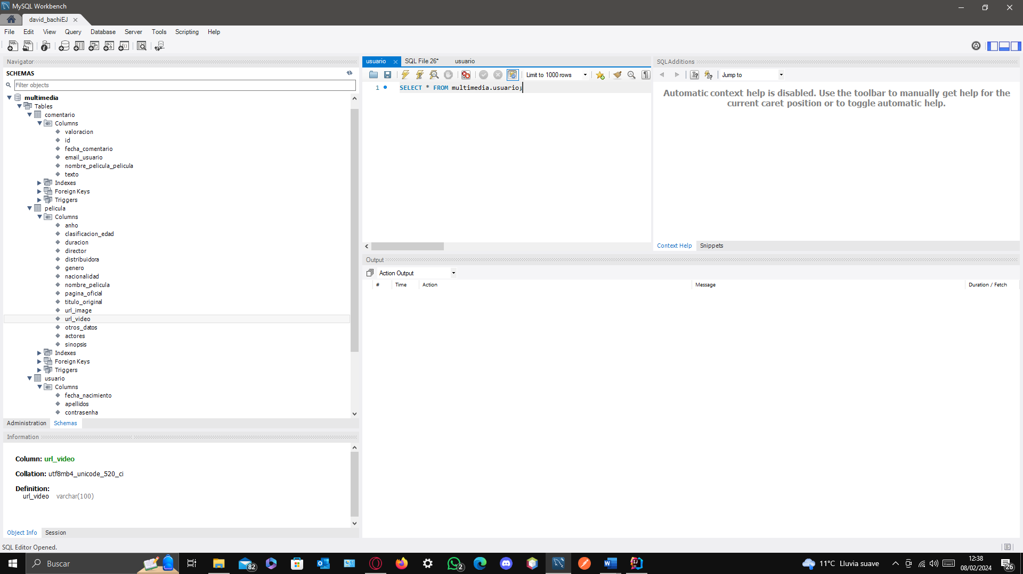

**Pruebas con Postman:**

Pasamos a la fase de hacer pruebas con postman que nos permite probar APIs. Proporciona una interfaz gráfica de usuario para enviar solicitudes HTTP a los endpoints de la API y ver las respuestas.

ENTIDAD USUARIO

**GET - Obtener todos los usuarios:**

**Método: GET**

URL: http://localhost:8080/api/users

En Postman, se selecciona el método GET y enviar la solicitud. Se recibe una respuesta con una lista de todos los usuarios en la base de datos.

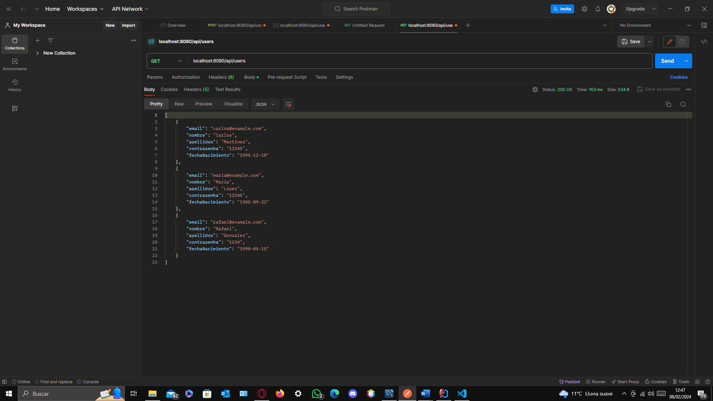

**GET - Obtener un usuario por email:**

**Método: GET**

URL: http://localhost:8080/api/users/{email}

Reemplaza {email} con el correo electrónico del usuario que deseas buscar.

En Postman, selecciona el método GET y envía la solicitud. Se recibe una respuesta con los detalles del usuario correspondiente al correo electrónico proporcionado.

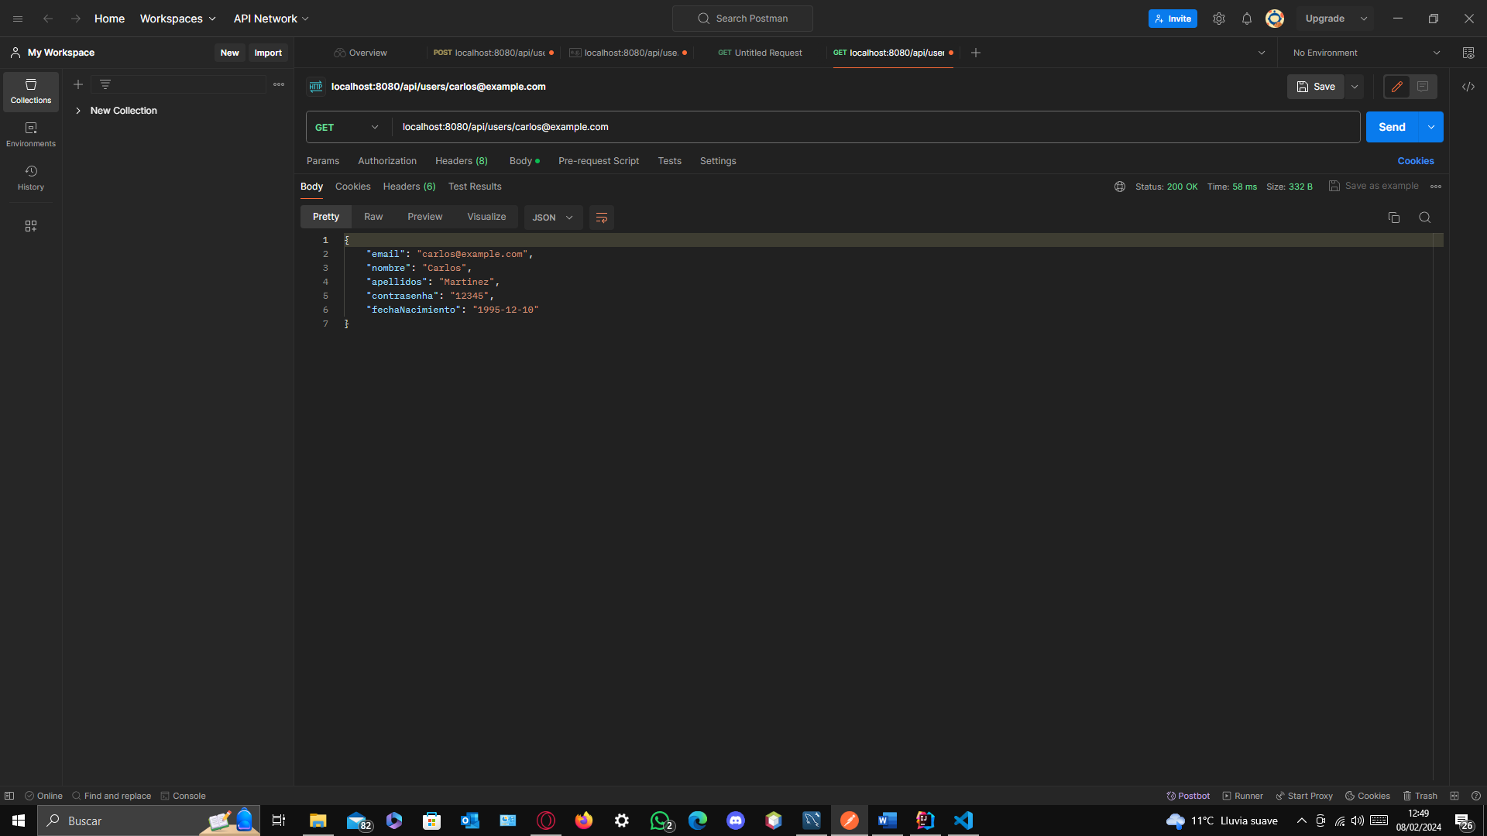

**POST - Crear un nuevo usuario:**

**Método: POST**

URL: http://localhost:8080/api/users

En la pestaña Body, selecciona raw y el tipo de datos JSON.

Ingresa los datos del nuevo usuario en formato JSON en el cuerpo de la solicitud.

En Postman, selecciona el método POST, ingresa los datos del nuevo usuario en formato JSON en el cuerpo de la solicitud y envía la solicitud. Se recibe una respuesta con los detalles del usuario recién creado.

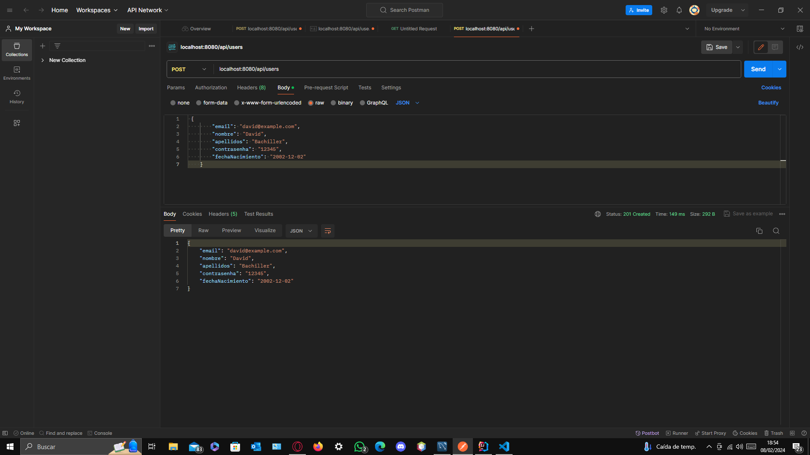

**PUT - Actualizar un usuario existente:**

**Método: PUT**

URL: http://localhost:8080/api/users/{email}

Reemplaza {email} con el correo electrónico del usuario que deseas actualizar.

En la pestaña Body, selecciona raw y el tipo de datos JSON.

Se ingresa los campos que se desea actualizar en formato JSON en el cuerpo de la solicitud.

En Postman, seleccionamos el método PUT, ingresamos los datos actualizados en formato JSON en el cuerpo de la solicitud y se envía la solicitud. Se recibe una respuesta con los detalles del usuario actualizado.

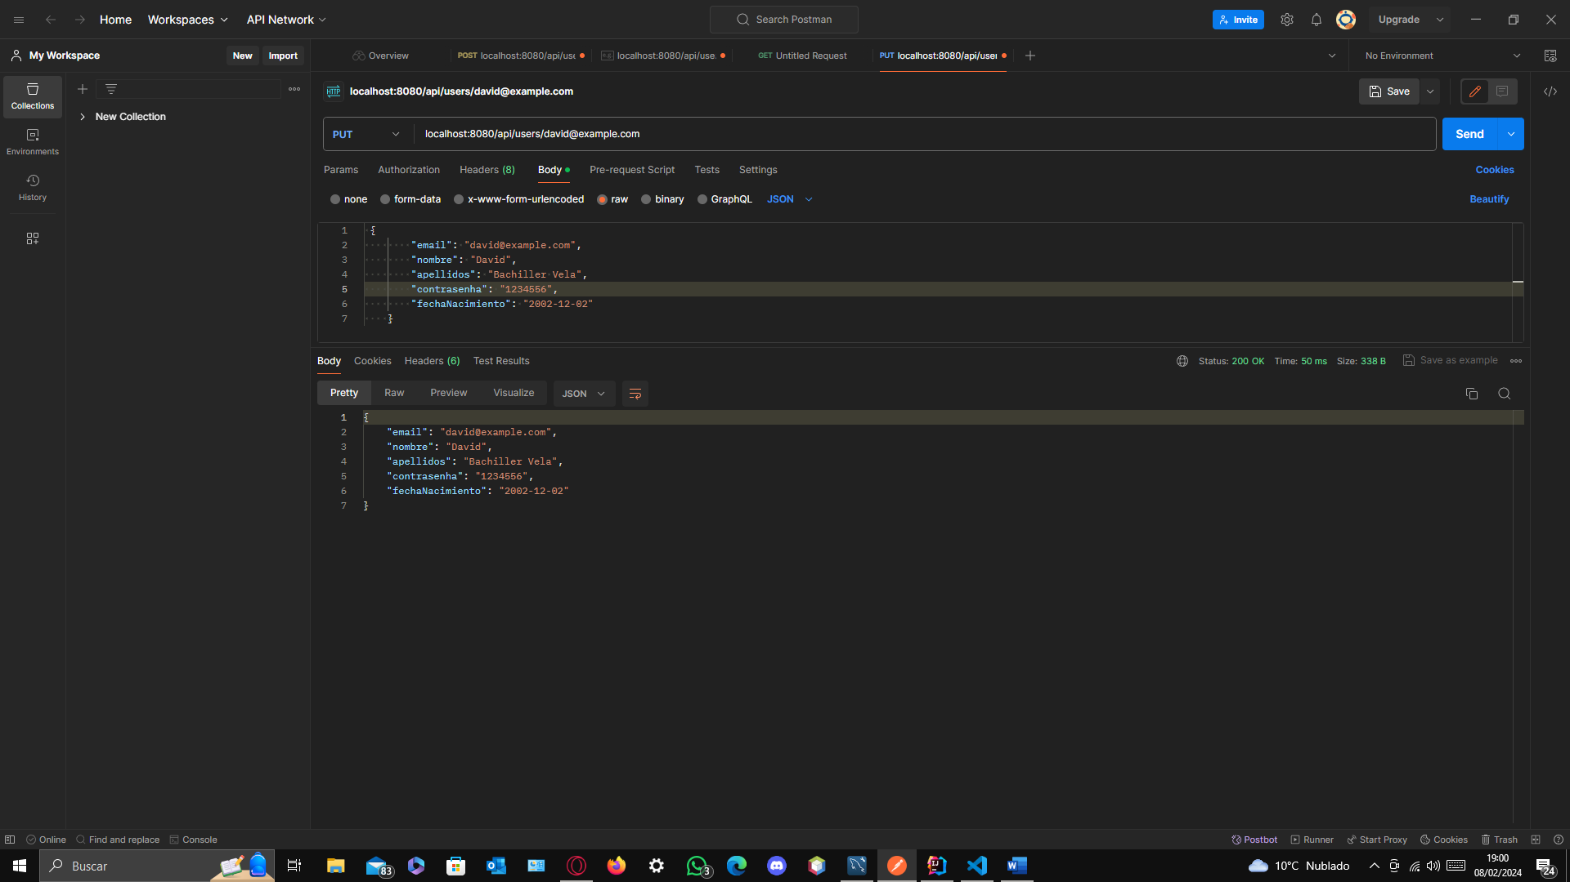

**DELETE - Eliminar un usuario:**

**Método: DELETE**

URL: http://localhost:8080/api/users/{email}

Reemplaza {email} con el correo electrónico del usuario que deseas eliminar.

En Postman, se selecciona el método DELETE y se envía la solicitud. Se recibe una respuesta indicando que el usuario ha sido eliminado correctamente.

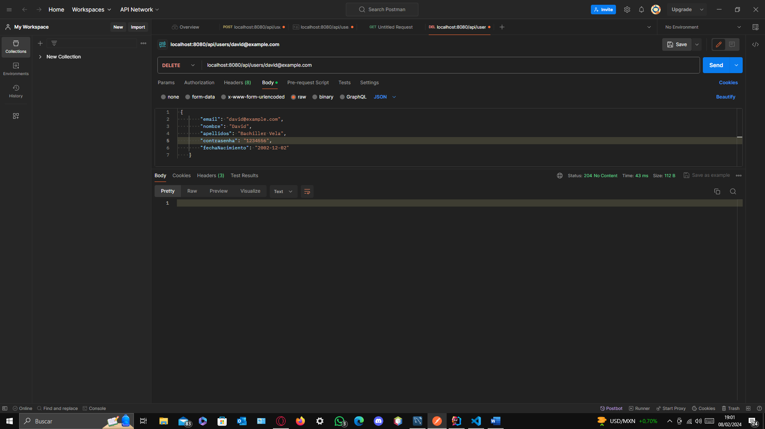

**GET - Obtener todas las películas:**

**Método: GET**

URL: http://localhost:8080/api/peliculas

En Postman, selecciona el método GET y envía la solicitud. Se recibe una respuesta con una lista de todas las películas en la base de datos.

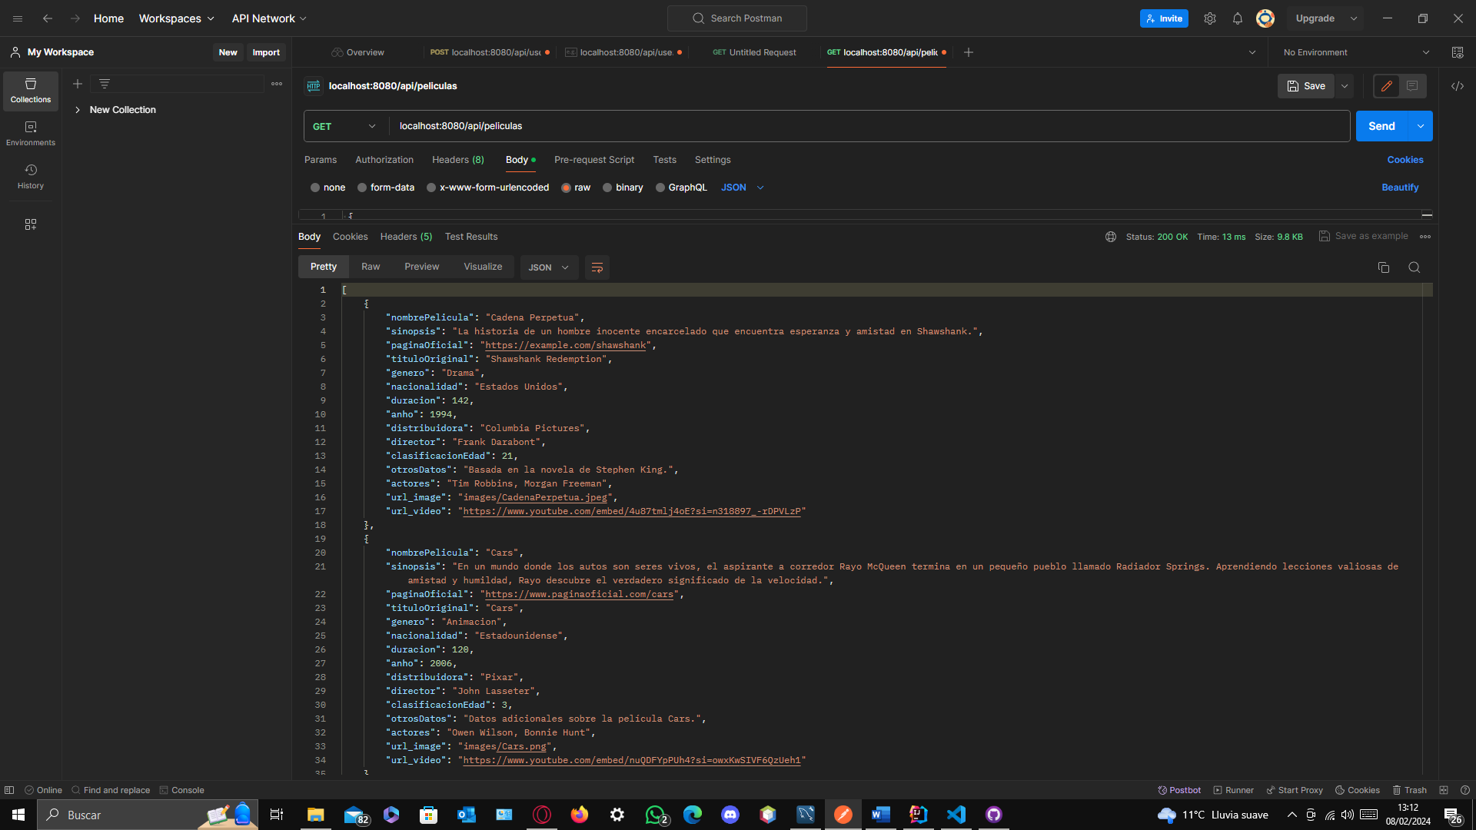

ENTIDAD PELICULA

**GET - Obtener una película por nombre:**

**Método: GET**

URL: http://localhost:8080/api/peliculas/{nombrePelicula} (Reemplazar {nombrePelicula} con el nombre de la película que deseas buscar)

En Postman, se selecciona el método GET y se envía la solicitud. Se recibe una respuesta con los detalles de la película correspondiente al nombre proporcionado.

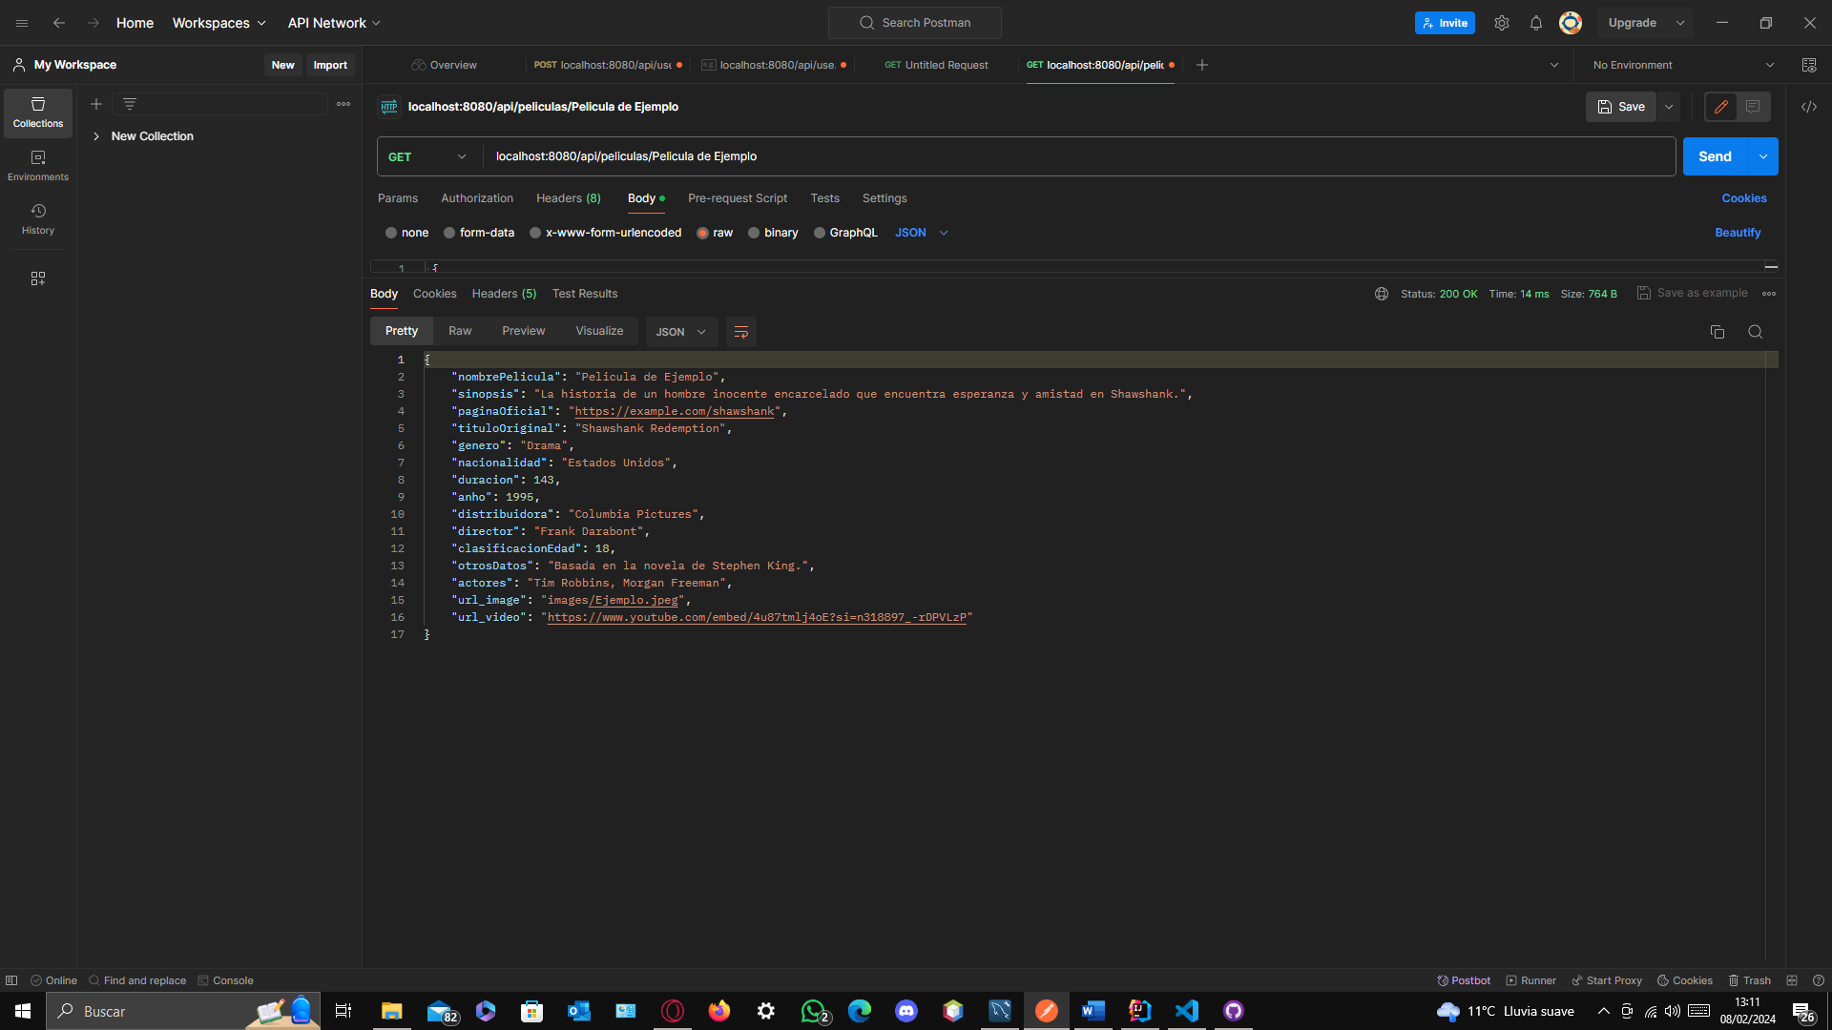

**POST - Crear una nueva película:**

**Método: POST**

URL: http://localhost:8080/api/peliculas

En la pestaña Body, selecciona raw y el tipo de datos JSON.

Ingresar los datos de la nueva película en formato JSON en el cuerpo de la solicitud.

En Postman, se selecciona el método POST, se ingresan los datos de la nueva película en formato JSON en el cuerpo de la solicitud y se envía la solicitud. Se recibe una respuesta con los detalles de la película recién creada.

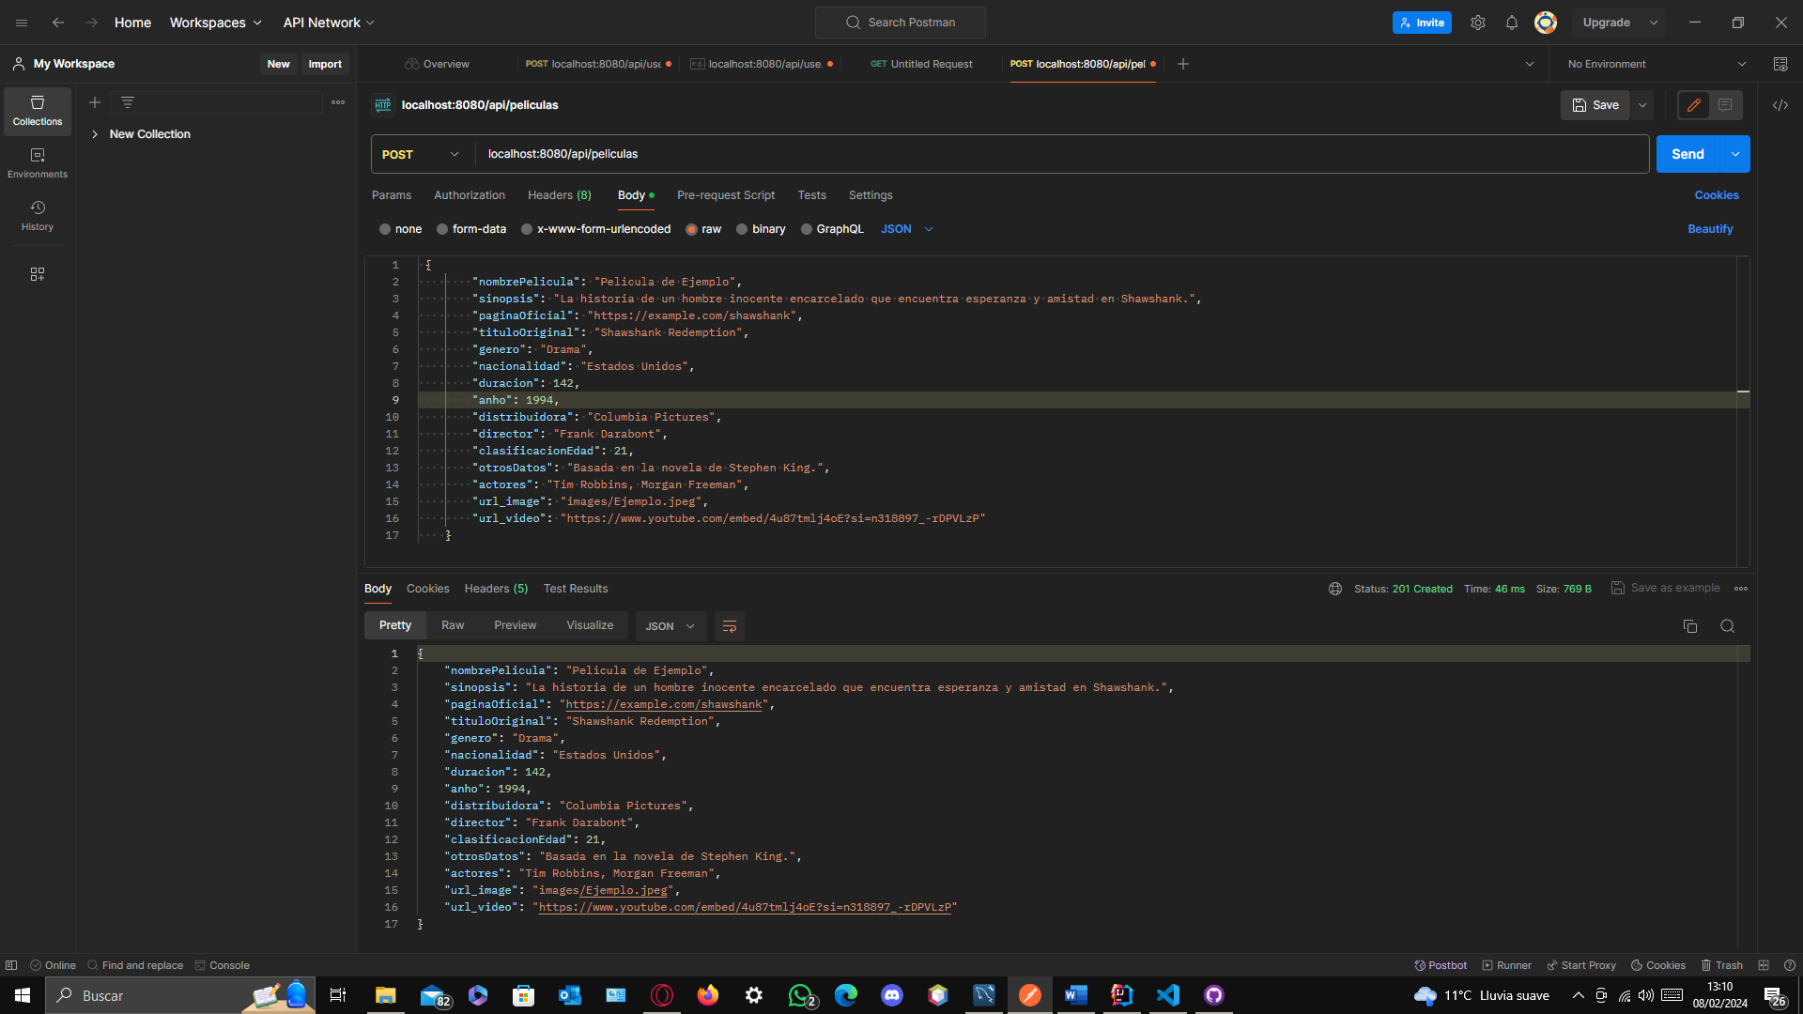

**PUT - Actualizar una película existente:**

**Método: PUT**

URL: http://localhost:8080/api/peliculas/{nombrePelicula} (Reemplaza {nombrePelicula} con el nombre de la película que deseas actualizar)

En la pestaña Body, seleccionamos raw y el tipo de datos JSON.

Se ingresa los campos que se desea actualizar en formato JSON en el cuerpo de la solicitud.

En Postman, seleccionamos el método PUT, ingresamos los datos actualizados en formato JSON en el cuerpo de la solicitud y se envía la solicitud. Se recibe una respuesta con los detalles de la película actualizada.

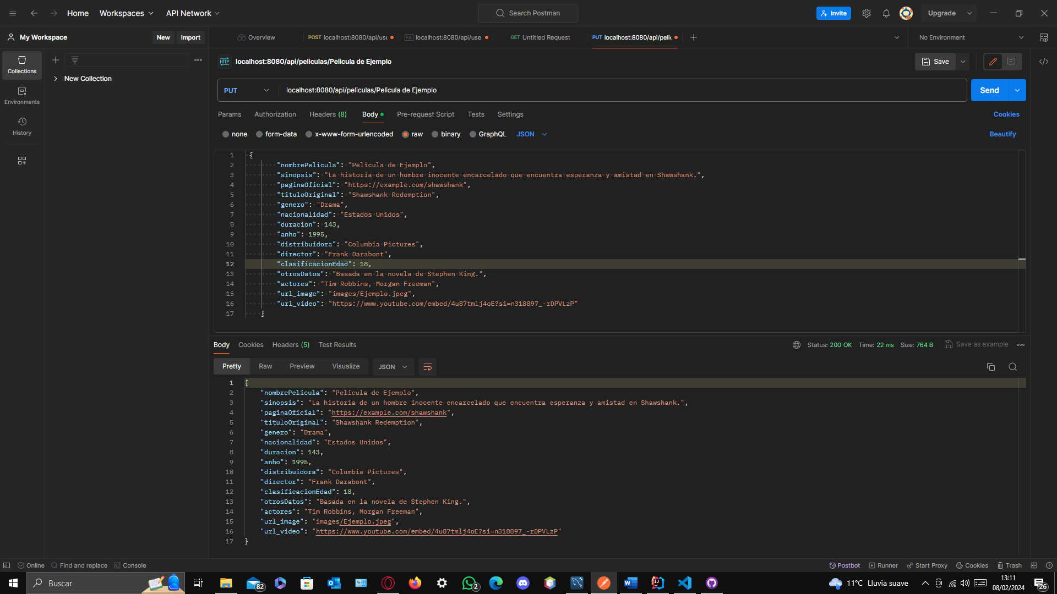

**DELETE - Eliminar una película:**

**Método: DELETE**

URL: http://localhost:8080/api/peliculas/{nombrePelicula} (Reemplaza {nombrePelicula} con el nombre de la película que deseas eliminar)

En Postman, se selecciona el método DELETE y se envía la solicitud. Se recibe una respuesta indicando que la película ha sido eliminada correctamente.

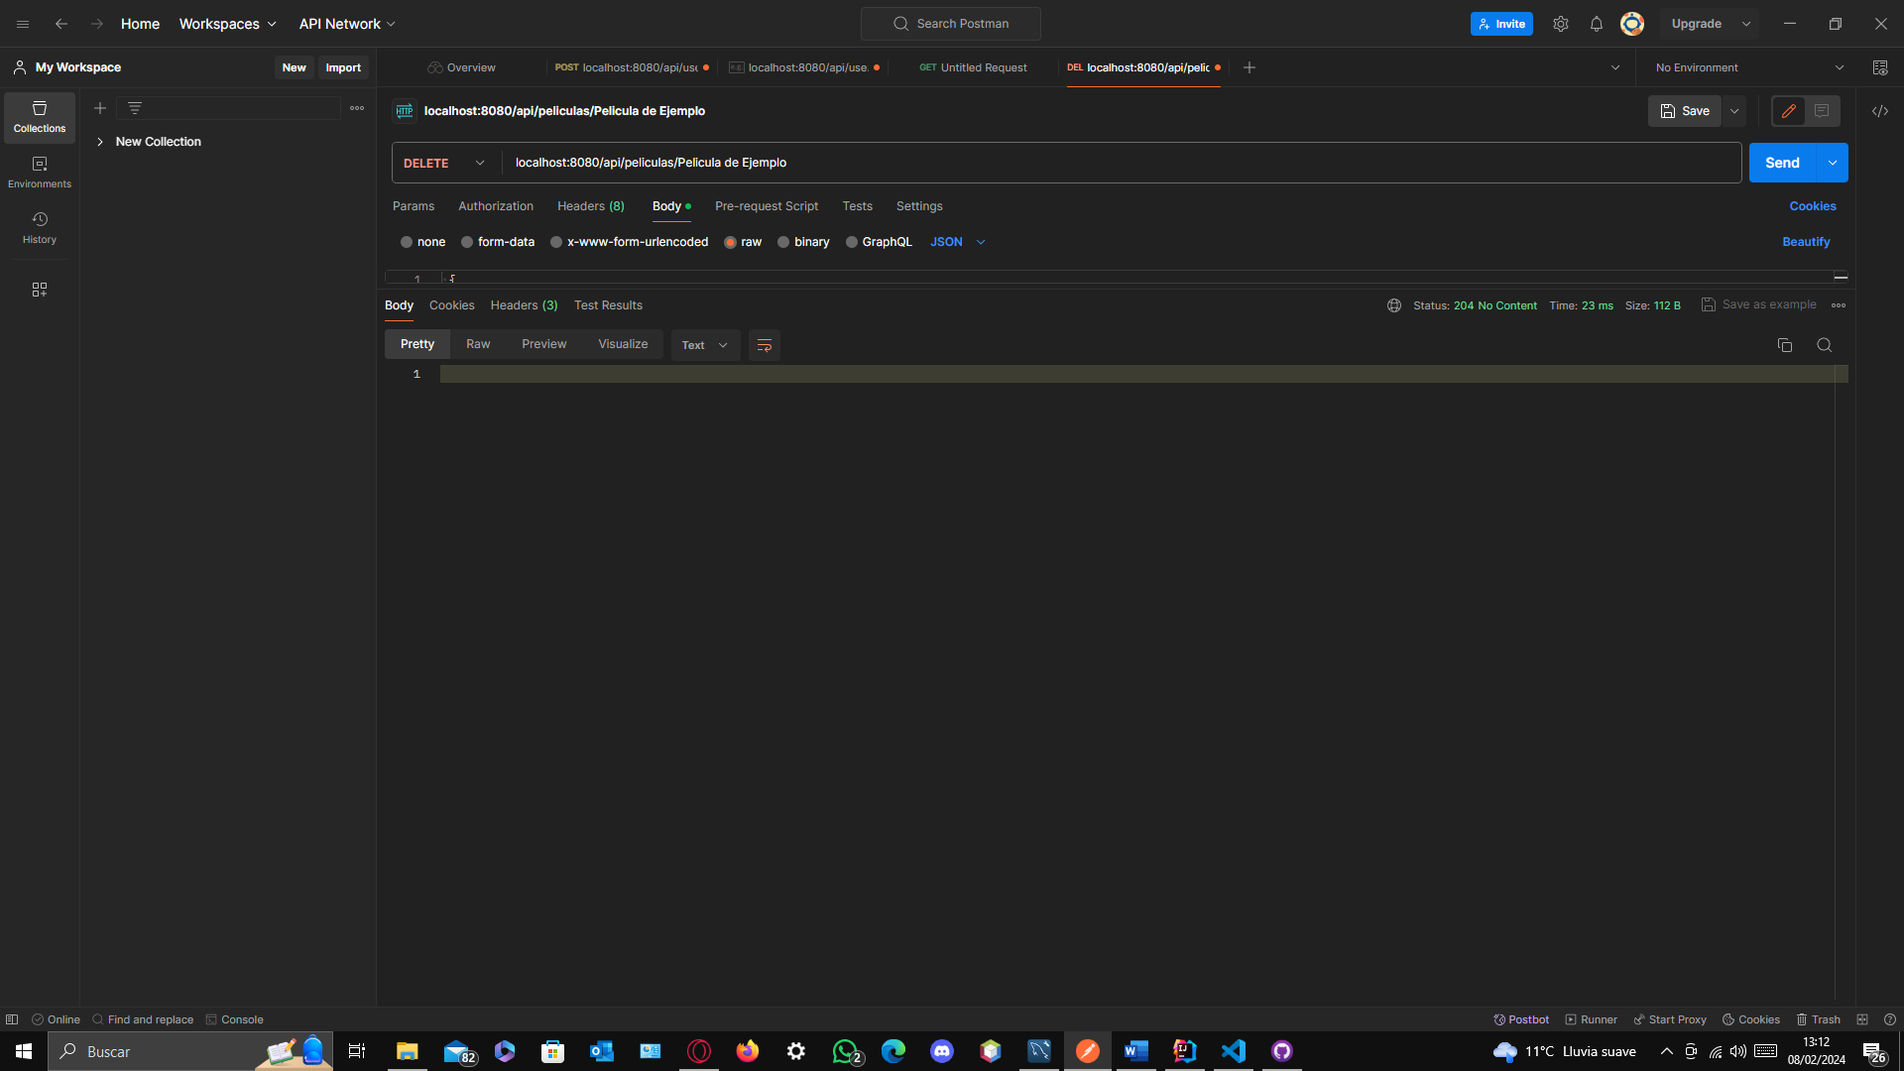

ENTIDAD COMENTARIO

**GET - Obtener todos los comentarios:**

**Método: GET**

URL: http://localhost:8080/api/comentarios

En Postman, se selecciona el método GET y se envía la solicitud. Se recibe una respuesta con una lista de todos los comentarios en la base de datos. Este método se utiliza para obtener una lista de todos los comentarios.

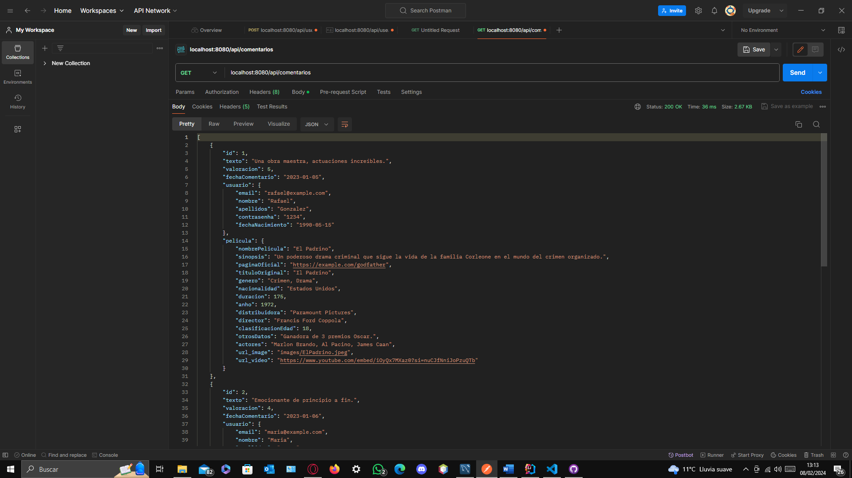

**GET - Obtener un comentario por id:**

**Método: GET**

URL: http://localhost:8080/api/comentarios/{idComentario} (Reemplaza {idComentario} con el id del comentario que deseas buscar)

En Postman, se selecciona el método GET y se envía la solicitud. Se recibe una respuesta con los detalles del comentario correspondiente al id proporcionado. Este método se utiliza para obtener los detalles de un comentario específico por su id.

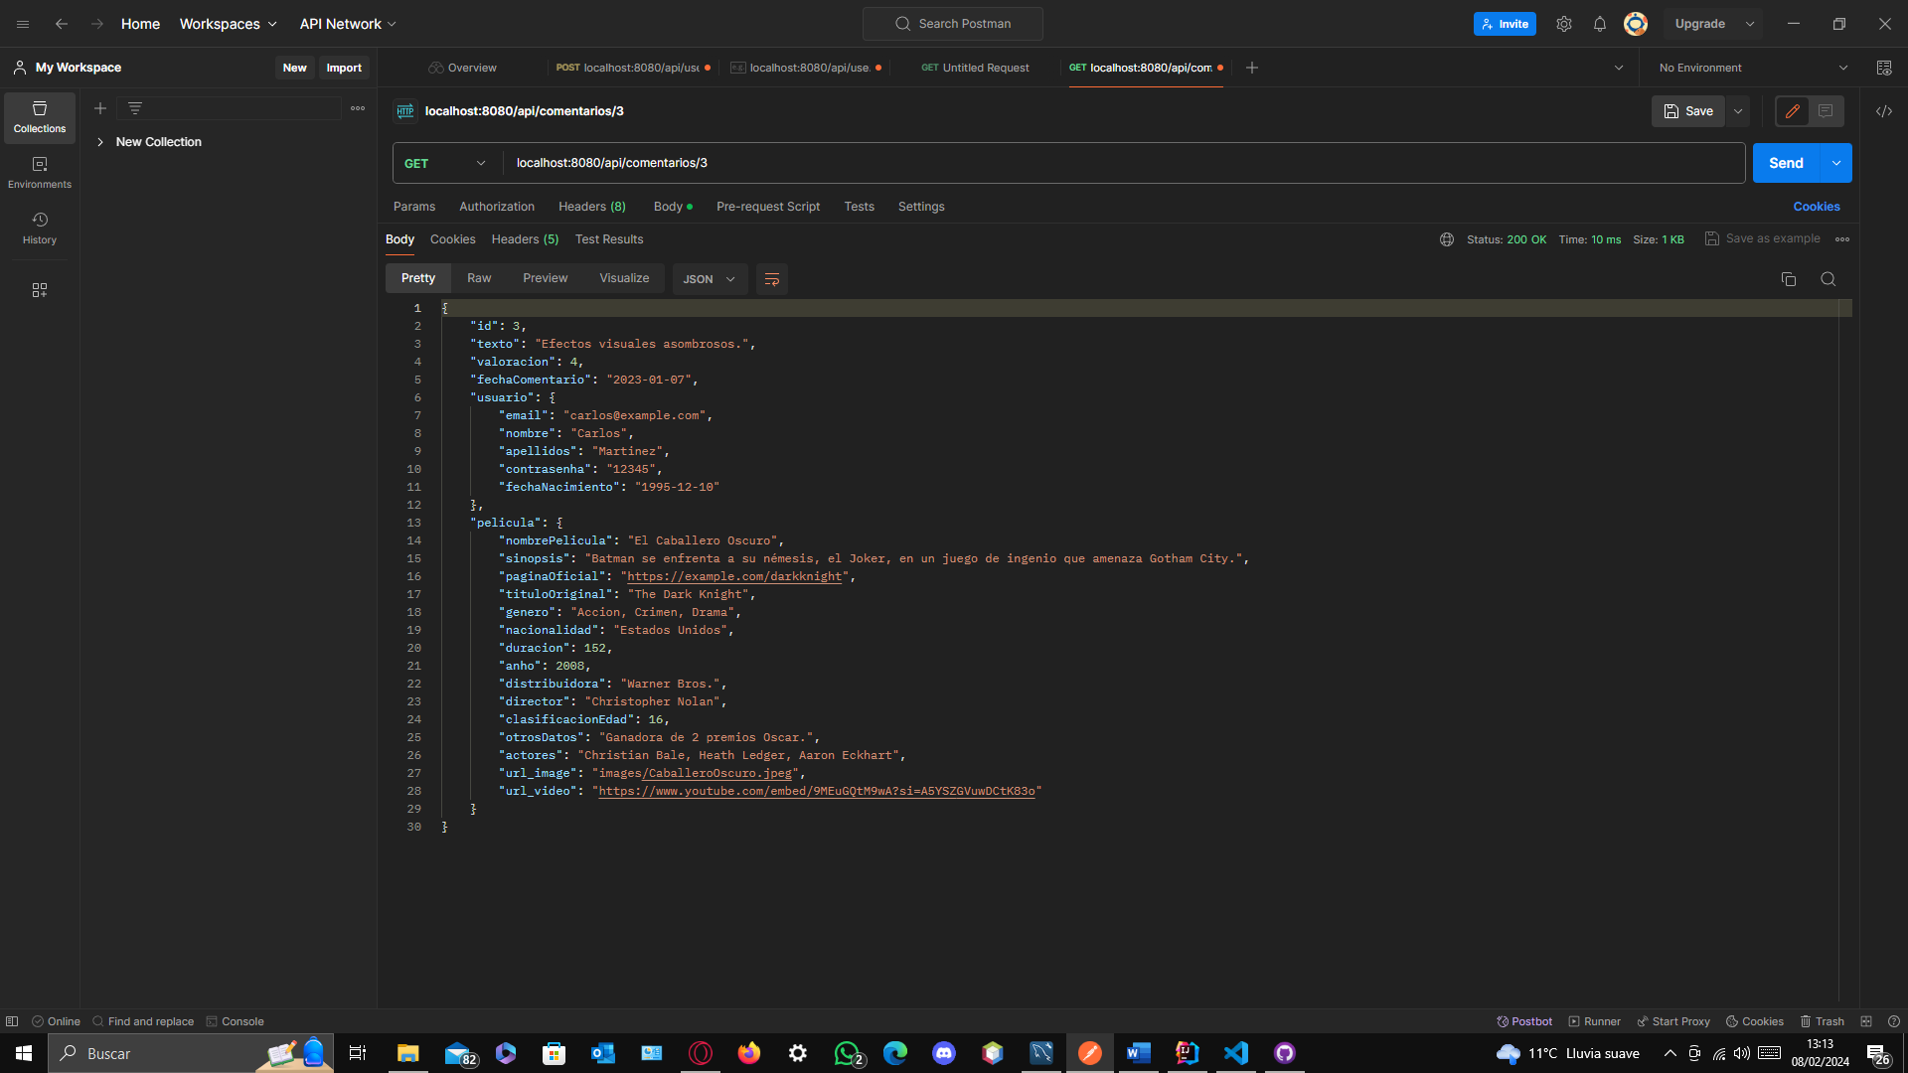

**POST - Crear un nuevo comentario:**

**Método: POST**

URL: http://localhost:8080/api/comentarios

En la pestaña Body, selecciona raw y el tipo de datos JSON.

Se ingresan los datos del nuevo comentario en formato JSON en el cuerpo de la solicitud.

En Postman, se selecciona el método POST, se ingresan los datos del nuevo comentario en formato JSON en el cuerpo de la solicitud y se envía la solicitud. Se recibe una respuesta con los detalles del comentario recién creado. Este método se utiliza para crear un nuevo comentario.

**PUT - Actualizar un comentario existente:**

**Método: PUT**

URL: http://localhost:8080/api/comentarios/{idComentario} (Reemplaza {idComentario} con el id del comentario que deseas actualizar)

En la pestaña Body, se selecciona raw y el tipo de datos JSON.

Se ingresan los campos que se quieren actualizar en formato JSON en el cuerpo de la solicitud.

En Postman, se selecciona el método PUT, se ingresan los datos actualizados en formato JSON en el cuerpo de la solicitud y se envía la solicitud. Se recibe una respuesta con los detalles del comentario actualizado. Este método se utiliza para actualizar los detalles de un comentario existente.

**DELETE - Eliminar un comentario:**

**Método: DELETE**

URL: http://localhost:8080/api/comentarios/{idComentario} (Reemplaza {idComentario} con el id del comentario que deseas eliminar)

En Postman, se selecciona el método DELETE y se envía la solicitud. Se recibe una respuesta indicando que el comentario ha sido eliminado correctamente. Este método se utiliza para eliminar un comentario existente.

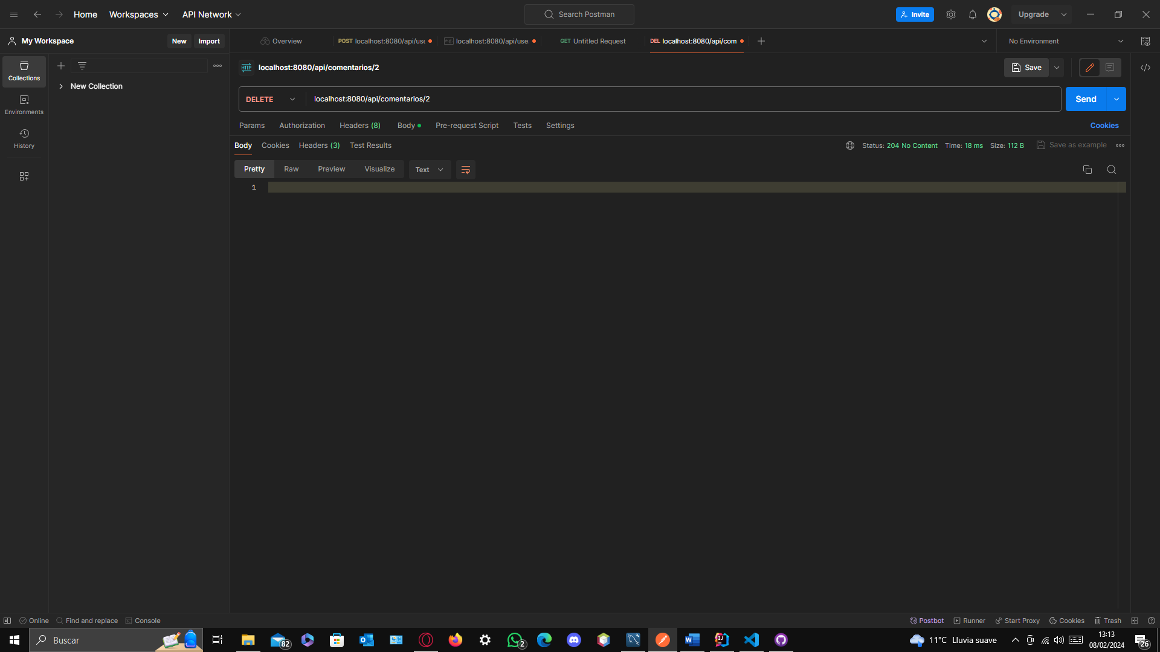

Resumen de esta primera fase de integración de las entidades:

La fase de pruebas con Postman ha servido para verificar y validar el correcto funcionamiento de los endpoints de la API. En este caso, he utilizado Postman para probar los métodos GET, POST, PUT y DELETE de la API.

Estas pruebas permiten:

Comprobar que los endpoints están correctamente configurados y responden como se espera.

Verificar que los datos se están procesando correctamente, tanto en las solicitudes entrantes como en las respuestas salientes.

Identificar y corregir errores o problemas en el código antes de que la API se despliegue en un entorno de producción. Que será la segunda fase del proyecto.

Hay que asegurar que la API es capaz de manejar correctamente diferentes tipos de solicitudes y datos.

Por último, vamos a comprobar la base de datos para ver si todos los métodos CRUD se han realizado con éxito.

